中图分类号：TP311
论文编号：10006


专业硕士学位论文

?系统的设计与实现
请仔细阅读蓝色的注意事项！
只能参考论文撰写方法，不可抄内容，否则教务取消答辩资格。
全文页数70-80。
自己不熟悉内容不要放在论文上。
PPT要讲满教务时间要求,不可过短结束。

第2章
需求分析要有充实的用例图（2-3张），要提出需求要解决问题。
第3章
对应第2章提出的需求要解决的问题，对应提出解决方案和关键技术。
关键技术要显示出一定难度或工作量，要针对本系统的特点，提出问题解决，
不要全是BS、MVC、数据库通用架构的问题等。
要对提出的方案加以对比分析后，进行选择。可用对比分析表说明。
第4章【设计与实现】， 基本按中期内容写，
- 概要设计
架构图、拓扑图、功能模块图---说明本人所负责工作，
从2.以后基本只陈述本人所负责工作。
- 详细设计与实现
本人所负责数据库、本人所负责各功能模块（或负责的特色模块的介绍）
要有类、时序、流程部分特色编码、截图
- 测试---简单理论介绍，结果，分析。

作者姓名
学科专业
指导教师
培养院系

The Design and Implementation

A Dissertation Submitted for the Degree of Master

Candidate：

Supervisor：

School of Software
Beihang University, Beijing, China

中图分类号：TP311
论文编号：10006ZY1021107

硕士学位论文

?子系统的
设计与实现

作者姓名
指导教师姓名
学科专业研究方
学习时间自年月日起至年月日止
论文提交日期年月日论文答辩日期年月日
学位授予单位北京航空航天大学学位授予日期年月日
关于学位论文的独创性声明

本人郑重声明：所呈交的论文是本人在指导教师指导下独立进行研究工作所取得的成果，论文中有关资料和数据是实事求是的。尽我所知，除文中已经加以标注和致谢外，本论文不包含其他人已经发表或撰写的研究成果，也不包含本人或他人为获得北京航空航天大学或其它教育机构的学位或学历证书而使用过的材料。与我一同工作的同志对研究所做的任何贡献均已在论文中作出了明确的说明。
若有不实之处，本人愿意承担相关法律责任。

学位论文作者签名： 日期：年月日

学位论文使用授权书
本人完全同意北京航空航天大学有权使用本学位论文（包括但不限于其印刷版和电子版），使用方式包括但不限于：保留学位论文，按规定向国家有关部门（机构）送交学位论文，以学术交流为目的赠送和交换学位论文，允许学位论文被查阅、借阅和复印，将学位论文的全部或部分内容编入有关数据库进行检索，采用影印、缩印或其他复制手段保存学位论文。
保密学位论文在解密后的使用授权同上。

学位论文作者签名：日期：年月日
指导教师签名：日期：年
摘要

第1段: 论文/系统的意义背景等(简要)
第2段: 需求/所用技术方案/实现等(较详细)
第3段: 社会评估(简要)
全文不超过2/3页, 要简而明。

关键词：Flex, 寻路, 缓存策略，PureMVC（5个能反映本系统特点的关键词）
Abstract

With the development of the Internet and the formation of the online community, a new

中英文对应， 不能有拼写和语法错误。

Keywords: Social Game, Flex, Path Findi

关于学位论文的独创性声明

本人郑重声明：所呈交的论文是本人在指导教师指导下独立进行研究工作所取得的成果，论文中有关资料和数据是实事求是的。尽我所知，除文中已经加以标注和致谢外，本论文不包含其他人已经发表或撰写的研究成果，也不包含本人或他人为获得北京航空航天大学或其它教育机构的学位或学历证书而使用过的材料。与我一同工作的同志对研究所做的任何贡献均已在论文中作出了明确的说明。
若有不实之处，本人愿意承担相关法律责任。

学位论文作者签名： 日期： 年 月 日

学位论文使用授权书
本人完全同意北京航空航天大学有权使用本学位论文（包括但不限于其印刷版和电子版），使用方式包括但不限于：保留学位论文，按规定向国家有关部门（机构）送交学位论文，以学术交流为目的赠送和交换学位论文，允许学位论文被查阅、借阅和复印，将学位论文的全部或部分内容编入有关数据库进行检索，采用影印、缩印或其他复制手段保存学位论文。
保密学位论文在解密后的使用授权同上。

学位论文作者签名： 日期： 年 月 日
指导教师签名： 日期： 年 月 日

目 录
第一章 绪论 1
1.1 项目背景 1
1.2 国内外同类研究比较 2
1.2.1 国内研究现状 2
1.2.2 国外研究现状 2
1.2.3 分析对比 3
1.3 研究内容和目标 4
1.3.1 研究内容 4
1.3.2 研究目标 6
1.4 论文组织结构 7
1.5 小结 7
第二章 的需求分析 8
2.1 系统需求总体介绍 8
2.1.1 需求背景 8
2.1.2 总体要求 8
2.1.3 系统技术性要求 8
2.2 系统需求分析 9
2.2.1 功能性分析及业务流程 9
2.2.2 建立需求模型 14
2.2.3 非功能性需求 15
2.3 系统需要解决的关键问题 17
2.4 本章小结 17
第三章 系统的解决方案及关键技术 19
3.1 系统开发体系结构概述 19
3.2 开发平台的选择 20
3.3 PHP模版引擎的比较和选取 20
3.3.1 PHP模版引擎简介 20
3.3.2 现阶段流行的PHP模版引擎的选取 21
3.4 数据库的选取 24
3.4.1 两种数据库的介绍 24
3.4.2 两种数据库的比较 25
3.4.3 数据库的选定 26
3.5 系统架构的确定 26
3.5.1 C/S架构 26
3.5.2 B/S架构 26
3.5.3 比较和架构的选定 27
3.6 比较和结论 27
3.7 关键技术难点 28
3.7.1 公司、工作地点、职位信息三层架构的搭建 28
3.7.2 申请用户申请数量统计数据的计算 28
3.7.3 公司、工作地点、职位信息数据的导入导出功能的实现 28
3.8 本章小结 29
第四章 系统的设计与实现 30
4.1 系统总体设计 30
4.1.1 系统体系结构设计 30
4.1.2 系统模块设计 32
4.1.3 系统设计中本人所负责的主要任务 35
4.2 后台管理端模块的设计与实现 36
4.2.1 公司管理子模块 36
4.2.2 工作地管理子模块 50
4.2.3 职位管理子模块 52
4.2.4 招聘信息管理子模块的统计功能 52
4.2.5 后台管理端模块总结 58
4.3 前台客户端模块的设计与实现 59
4.3.1 智能手机子模块的设计与实现 59
4.4 本章小结 60
第五章 项目测试 61
5.1 测试工作介绍 61
5.1.1 项目测试工作流程 61
5.1.2 项目测试种类 62
5.2 测试案例举例 64
5.3 本章小结 64
第六章 系统的评估总结和展望 66
6.1 项目总结 66
6.2 个人工作量 66
参考文献…………………………………………………………………………………………………………………………….67
致 谢………………………………………………………………………………………………………………………………..69

图索引
图1 系统组织结构图 5
图2 系统主要参与者和工作流程示意图 10
图3 公司信息录入、修改、发布、查看和统计流程 11
图4 工作地点信息录入、修改、发布、查看和统计流程 11
图5 职位信息录入、修改、发布、查看和统计流程 12
图6 求职用户职位申请和询问流程 13
图7 广告信息发布和查看流程 13
图8 前台客户端模块用例示意图 14
图9 后台管理端用例示意图 15
图10 项目总体拓扑图 19
图11 三种编程方式程序运行时间对比 22
图12 系统整体MVC架构图 31
图13 系统整体类图 35
图14 公司、工作地、职位基本关联关系 36
图15 公司、工作地、职位三者之间的类图 37
图16 公司管理子模块流程图 38
图17 公司信息录入的时序图 39
图18 改变公司公开状态时截图展示 42
图19 公司信息Excel导入流程 49
图20 工作地管理子模块工作流程图 51
图21 复制功能的详细工作流程 51
图22 每天人数统计的工作流程 54
图23 招聘信息统计截图展示 58
图24 智能手机子模块页面工作流程图 59
图25 本项目测试工作流程图 62

表索引
表1 该系统与原系统相比较的改动和创新 3
表2 三种编程方案的对比 24
表3 PostgreSQL与MySQL的对比 26
表4 系统模块设计 33
表5 新建/编辑公司需要录入内容 44
表6 需要与数据库信息进行比对的字段 50
表7 职位申请者信息统计功能分类表 53
表8 工作地点的搜索及列表显示页面的系统测试表 64
表9 个人工作量统计 66

第一章 绪论
  - 项目背景
微博，即微博客（Micro Blog）的简称，是一个基于用户关系的信息分享、传播以及获取平台，有学者给其定义为是一种通过关注机制分享简短实时信息的广播式的社交网络平台。微薄的发布内容一般较短，例如140字的限制，微博由此得名。微博最大的特点就是：发布信息快速，信息传播的速度快。
当今互联网产业，微博作为一个新兴的媒介在社会生活中起着重大的作用。海量的信息通过微博在互联网之间传播，为信息的的公开性开辟了一条新的道路。每一秒，数以万记的微博被创造出来，而内容也千奇百怪，人们在享受着微博带来的信息爆炸的同时，也产生了垃圾微博的问题。
垃圾微博，就是大量的广告微博，这些微博投放的初衷只是为了吸引关注这一方面的人们，而巨大的投放量导致其变成了信息大道中的刺眼障碍物。
将垃圾微博剔除掉，从而可以将需要的微博呈现给大众，是对信息的有效性进行处理，是将有用信息从大量，无序，无用的信息中挑选出的必要工作。
微博过滤，正是要完成这份工作。它不仅可以将需求的有用信息过滤出来，还可以对信息进行分类，不同的行业需求的信息不同，将分类信息提供给不同领域将带来不同的成效。
该项目是实习期间，对自然语言处理的研究的一个项目总结，是基于微博这种大量信息的载体的研究与数据挖掘，也是基于联想北京研究院自然语言处理项目组的需求而进行的，有一定的社会意义和创造价值。
  - 国内外同类研究比较

微博处理
微博作为近几年来发展起来的一种应用，正在受到越来越多的研究者的关注。微博相比于传统的评论有以下几种特质：
a ）微博的长度被限制在 140 个字符以内，所表达的事情感情有限，但正因为如此，所以表达很清晰，更容易让人理解。
b ）数据的易获取性。通过运营商提供的 API ，可以得到当前的微博。
c ）语言风格多样性。因为微博的实时性等特性，所以在书写上用户大多不会像写博客一样，所以会造成使用大量新生词汇或者出现错别字。
d ）信息多样性：微博是开放性的，所以面向的用户多种多样，导致信息也是多样的。
e ）实时性：发送微博的方式多种多样，是的发布微博可以随时随地，微博的信息大多是实时的，用户在看到或者想到什么的时候就直接发送到了网上。
基于以上的集中特性，对于微博的研究是非常有必要且可以得到很多有用信息。当前国外研究者主要是对 twitter 进行研究，国内的研究学者也基于新浪微博和腾讯微博进行了一些研究并提出了一种微博的信息提取框架 [1] ；此外还有对微博的感情进行了研究，提出了基于语义的研究方法，通过定义态度词语、权重词典、否定词典、程度词典等计算情感指数 [2] 。还有研究者研究了基于向量机的分类算法 [3] 等等。使得微博研究在国内也产生了不小的推动力。
通过对微博的研究发现，微博的内容形式多种多样，而有用信息并不一定是从开头开始的，有一些有用的信息是从整段的后半部分，有一些就直接不包含有用信息，这对后续的分类工作产生了巨大的影响。
微博的信息提取作为微博分类中最重要的一部分，已经有部分研究学者涉及，研究的方向大多是通过微博的形式对比，按照不同的形式提取可用信息。本文为了达到微博分类的目的，也将采用这种方法，对微博进行预处理。

贝叶斯算法
当前在计算机领域存在不少分类算法，比如决策树、人工神经网络、支持向量机、基于关联规则的分类、集成学习等等。
贝叶斯分类算法是一类利用概率统计知识进行分类的算法。主要是运用贝叶斯定理来预测一个位置类别的样本属于各个类别的可能性，选择其中可能性最大的一个类别作为该样本的最终类别。由于贝叶斯定理的成立本身需要一个很强的条件独立性假设前提，若是选取的条件属性不好，分类的准确性就会下降。
对贝叶斯分类算法的研究正在多方面进行，包括TAN学习算法，贝叶斯网络算法，朴素贝叶斯算法等等。
朴素贝叶斯分类算法有着坚实的数学基础和稳定的分类效率，此外，朴素贝叶斯分类模型需要的估计参数少，对确实数据不太敏感，算法也比较简单。理论上，它和其他分类方法比较有最小的误差率。但实际情况中，需要各项假设数据相互独立，这个是有一定难度的。

分析对比
模版引擎方面：
系统覆盖方面：
表1 该系统与原系统相比较的改动和创新
_{改进方面} ^{版本对比} | 原有网站 | 计划开发网站
php模版引擎 | 无模版引擎，采用混编代码 | 采用smarty模版引擎
招聘系统平台 | 只能通过电脑平台进行资料申请 | 可以通过电脑、智能手机、普通手机三个平台进行资料申请
系统完善性 | 系统bug众多，功能不完善，且多处缺乏联动功能 | 对系统进行彻底的重构，降低bug数量，增加系统联动、自动发信等功能
系统覆盖方面 | 没有或没有全面覆盖全国，具有区域或公司局限性 | 覆盖全国的各大高校和公司，有助于用户的方便使用
………………….
用对比分析表比较清晰, 所用的图和表号在文字中有描述。
综合国内外现在的发展现状，由表1可见，该系统是集成了国内外php编程的精华、覆盖日本全国、具备三个平台申请功能的医疗招聘网站，可以说为同类行业发展起到了极为积极的作用。
  - 研究内容和目标

研究目标
本项目是对微博这种新兴的信息媒体的数据挖掘，是对在信息爆炸情况下的有用信息的收集处理做工作。最终目的是能够获得有用的微博信息，从而让微博成为一个可以提供海量信息的有用的媒体。
基于这样的目的，本系统有两个研究目标
1）微博的预处理。将含有大量不规则信息的微博，处理为进行分类需要的完整信息的微博
2）微博过滤器的实现。基于朴素贝叶斯算法对预处理的信息进行分类，最终开发一个微博过滤器，实现微博的完整过滤。
这两个目标又可以分为一些小的目标。
其中两大模块之中又分为若干小模块，其中前台客户端模块可分为个人电脑、智能手机、功能手机三个独立而相似的模块；后台管理端模块分为公司管理、工作地点管理、职位管理、招聘信息管理、访问量统计、广告管理等六个子模块。整个系统的详细组织结构图如图1所示：

图1 医疗招聘管理系统组织结构图
本人在完成该系统的设计开发中所要研究的内容包括：
- 开发的前期准备：学习PHP、Smarty、pSQL、JQuery、JQueryMobile、HTML、CSS等语言和Linux操作系统的使用，以及一些正则表达式的写法。由于该系统庞杂且极具代表性，因此通过该项目深入学习和了解LAMP开发框架无疑是一个绝佳的机会。并且，由于该项目完全由公司独立开发，没有应用任何开发框架，因此想完美地完成该项目的开发，必须仔细了解Smarty与php的关系、该系统的组织架构以及各个模块的相互关系。
- 用户需求文档的阅读以及与用户的交流：
- 前台客户端功能的开发：前台客户端分为三个子模块：个人电脑客户端、智能手机客户端、功能手机客户端。虽然三部分代码的端口和CSS代码完全不同，但是三个代码的基本逻辑和代码结构有很大的相似之处。因此，主要对个人电脑端和功能手机端的“问题咨询功能”和相应后台代码（包括发信功能）、“公司工作地职位查询”功能进行了编写，并根据功能手机和个人电脑已经编写好的代码，对智能手机的整个模块进行了开发。完成了该部分的全部开发后，对三个模块进行了系统测试。
- 后台管理端功能的开发：
    - 系统上线后后期维护：研究目标
该系统旨在搭建一个与现代手机及移动互联网等技术密切相关的，覆盖日本全国的先进的医疗管理系统，如果具体叙述，可大概分为一下几点主要目标：
- 制作电脑、智能手机、功能手机三个平台的招聘信息查看和申请界面以及相应的后台代码。该模块的最终目标是把无论来自个人电脑、智能手机还是功能手机的申请和询问信息集中在一起，并把通过不同平台的申请信息通过发信的形式发送到各大企业的人力资源部进行筛选。
- 分析并重构原有后台管理系统的代码框架结构（企业、工作地点、职位三层架构）。原有后台管理系统系几年前开发的无模版引擎php代码，十分的落后且充满bug。但由于原系统未上线正式应用，所以也无可厚非。该项目的主要任务就是对原有代码进行重构，并使之功能完善。
- 在后台管理端加入信息统计和广告等功能。该部分是根据来自前台客户端的申请数据以及来自后台管理端的企业管理员的添加信息生成统计数据和企业广告，从而既方便用户对职位的申请，也方便企业随时查询自己信息，从而实现更高效的招聘方式。
  - 论文组织结构
本论文一共分为六章，具体内容如下：
第一章：绪论
对全文做了简要论述。提出课题的来源以及国内外研究现状。
第二章：系统的需求分析
本章主要对该项目进行了需求分析，以及工作流程的分析与描述，并建立了系统的需求模型。
第三章：系统的解决方案及关键技术
本章根据项目需求探讨了几种不同系统解决方案的途径，并在论文结尾提出了项目的关键技术。
第四章：系统的设计与实现
本章主要对项目实现的方法进行了详尽的描述，并对几个重要的难点进行了详细的探讨。
第五章：项目测试
对项目所进行的测试进行了介绍。
第六章：系统的评估总结和展望
对项目进行了总结，并对本人工作量进行了统计。
  - 小结
本章探讨了项目背景，以及国内外同类产品的研究现状，进而对项目的研究目标和研究内容进行了分析。最后本章介绍了整个论文的组织架构。本文将在下一章开始对项目进行需求分析。

第二章 系统的需求分析
论文从本章开始，开始对该管理系统的开发进行正是描述。第二章主要通过对本系统所面向用户的定位和用户特点的研究，分析了系统的业务流程，建立了需求模型，并提出在系统的设计与实施过程中必须解决的几个主要问题。
  - 系统需求总体介绍

需求背景
本论文；同时企业也可以在该网站上发布招聘信息以及相关企业和工作地点的信息，从而为双方提供一个方便快捷的申请招聘平台。
另外，该系统也提供通过个人电脑、智能手机、功能手机等多平台实现用户的信息申请，从而在很大程度上扩大了该系统的覆盖面积。

总体要求
该系统利用php技术，构建一套完整的信息发布和申请系统。实现招聘信息的发布与申请、申请信息的统计与记录、多平台下申请信息的统一性、向企业自动发信等功能。

系统技术性要求
该系统为B/S架构，通过在web服务器上发布，超级管理员、企业管理员、客户可以通过前端界面（后台管理端模块为个人电脑，前台客户端模块为个人电脑、智能手机、功能手机等三个端口）上通过浏览器方便地进行信息查询，信息处理工作。各个子系统应当基于统一平台。具体要求：
- 该系统须具备高可靠性。
- 该系统须具备高实用性。
- 从不同平台上提交的申请信息须具备同一性。即，除了统计信息需要区分外，来自个人电脑、智能手机、功能手机上的申请信息没有差别。
- 该系统须具备可扩展、可伸缩性。即，开发完毕后若用户需要更多其它的辅助功能，可以方便的在系统中通过API接口与原系统想接，实现系统的扩展和缩减。
- 系统具有易操作、易管理性。友好的用户操作界面、完备的帮助信息。系统参数的维护与管理通过可在操作界面中实现。
  - 系统需求分析
需求是一个软件系统开发的关键，因为它定义了系统需要拥有的功能，可以说一个项目的成功与否关键就是看需求是否得到了很好的满足。本项目多少对原来系统（未正式上线的系统）进行参照，并与客户进行密切沟通，进而得出新系统的整体需求，下面将对该系统需求进行分析。

功能性分析及业务流程
正如上文所述，需求模型的建立是一个软件成功与否的关键，因此建立一个完整而又高效的需求模型是软件开发的第一步。
根据用户需求，该系统的使用者主要分为三种：该系统所需要实现功能的基本示意如图2所示， 其中超级管理员发挥着该系统的主要职能，几乎参与到了软件流程的每一个步骤；企业管理员具有部分超级管理员的职能，可以对部分功能进行管理；求职用户主要涉及前台客户端的申请与查看功能，是该系统所要面向的主要群体。

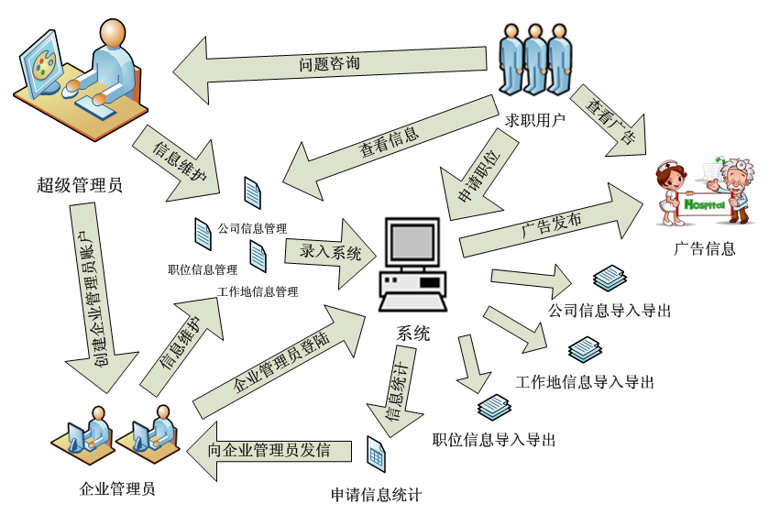
图2 系统主要参与者和工作流程示意图
若进行进一步详细分析，该系统可以分为以下5个主要的业务流程：
- 公司信息录入、修改、发布、查看和统计流程
- 工作地点信息录入、修改、发布、查看和统计流程
- 职位信息录入、修改、发布、查看和统计流程
- 求职用户职位申请和询问流程
- 广告信息发布和查看流程
虽然该系统是一个完整的整体，但由于工作流之间具有相对的独立性，因此以上四个流程可以相对独立地由三大类参与者进行完成。为了对该系统进行更加精确的描述，将在下面对这五个流程结合流程图进行详细分析。
- 公司信息录入、修改、发布、查看和统计流程
如图3所示，公司信息的录入、修改、发布、查看和统计流程是该系统的最初的工作流程。新公司的创建只能由超级管理员来实现，而公司信息的修改则可以部分地由企业管理员来完成。当公司信息创建并修改完毕确认无误后，超级管理员可以决定公司信息是否公开；若公司信息为公开，则申请用户可以对公司信息进行查看；若公司信息为非公开，则该公司不能由申请用户进行查看，该公司所属的工作地点信息和职位信息也是非公开状态。另外，该流程中超级管理员可以通过excel对公司信息进行导入或导出。
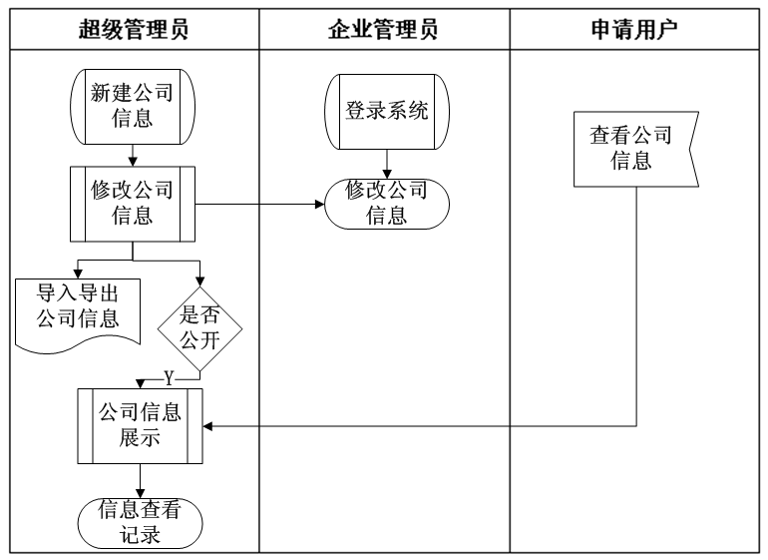
图3 公司信息录入、修改、发布、查看和统计流程
当公司信息完成并发布后，申请用户可以对公司信息进行浏览，并且每次浏览后用户的点击量都会被记录在系统中，供超级管理员进行查看。
- 工作地点信息录入、修改、发布、查看和统计流程
该流程是在公司信息录入完成之后进行的，并且工作地点信息必须在公司信息为公开状态时才可以进行添加和编辑，否则工作地点信息也为非公开状态。
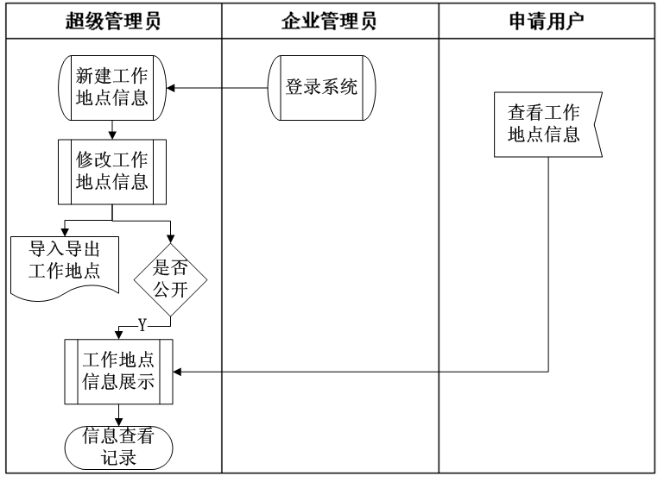
图4 工作地点信息录入、修改、发布、查看和统计流程
如图4所示，该流程可以由超级管理员和企业管理员共同完成。当工作地点信息录入后，超级管理员和企业管理员可以对工作地点信息进行修改和编辑。若工作地点信息设置为公开，则前台客户端的申请用户也可以对工作地点信息进行查看；如果工作地点信息为非公开，则前台客户端申请用户不可以对工作地点信息进行查看。另外，企业管理员和超级管理员可以通过excel的导入导出对工作地点信息进行管理，从而大大地简化了这一流程的实施。
当工作地点信息发布完毕后，申请者用户可以对工作地点信息进行浏览，并且每次浏览都会被计入到系统中，供超级管理员进行查看。
- 职位信息录入、修改、发布、查看和统计流程
如图5所示，该业务流程是在工作地点信息录入完成之后进行的。如果工作地点信息或公司信息为非公开状态，则该业务流程无法进行。

图5 职位信息录入、修改、发布、查看和统计流程
该业务流程可以为企业管理员和超级管理员共同完成。当新建职位信息完成后，超级管理员和企业管理员可以对职位信息进行修改。当编辑完成后，两种不同职能的管理员可以决定该职位状态是否为公开。如果该职位状态为公开，则前端的申请用户可以对该职位进行查看和申请；如果该职位状态为非公开，则申请用户不能进行查看和申请的动作。另外，企业管理员和超级管理员可以通过excel对职位信息进行导入和导出，从而大大方便该流程的管理。
当职位信息发布完毕后，在前端的申请用户可以对职位信息进行浏览，并且浏览信息将被自动记入到系统之中，以方便超级管理员对浏览量进行查看，并进行相应的其他动作。
- 求职用户职位申请和询问流程
该业务流程主要由前端的申请用户来实现，如图6所示。
申请用户通过个人电脑、智能手机、功能手机等三个平台对该系统进行访问和职位的查看。申请用户既可以对自己所喜欢的职位进行申请，也可以通过咨询功能对自己所需要询问的问题进行询问。
当申请用户完成自己索要提交的信息的编写后，进行信息的提交，并把相应的咨询问题和申请信息通过信件的方式提交到相应的企业管理员手中。另外，申请用户的申请信息也会被记录在该系统之中，从而超级管理员对申请用户所提交的申请信息进行统计，并把统计数据提交给各大公司的企业管理员那里，进而进行收费等功能的实施。
- 广告信息发布和查看流程
该业务流程也为超级管理员进行独立完成，如图7所示。

图6 广告信息发布和查看流程
超级管理员可以对广告进行添加和修改，并决定该广告信息是否为公开状态。如果状态未公开，则申请用户可以对之进行查看；如果广告状态为非公开，则用户无法看到广告信息。
该功能还需要注意的一点是，可以公开的广告数量有上限（100条），因此超级管理员必须对广告信息进行严格的管理。

建立需求模型
用例模型，是一种由包括参与者、用例及它们之间关系等三部分组成的关系模型。用例模型的重要性在于，它提供了一种通过系统而又直观的方法来捕获功能需求的方法，如果使用用例模型，将可以充分考虑到谁是用户以及可以通过用例来完成什么业务或任务。它可以使软件开发人员和客户在需求方面达成共识，就像是客户和开发人员之间的协议，并作为分析、设计和测试的基本输入。
前台客户端模块（包括个人电脑、智能手机、功能手机等三部分）的用例示意图如图8所示。
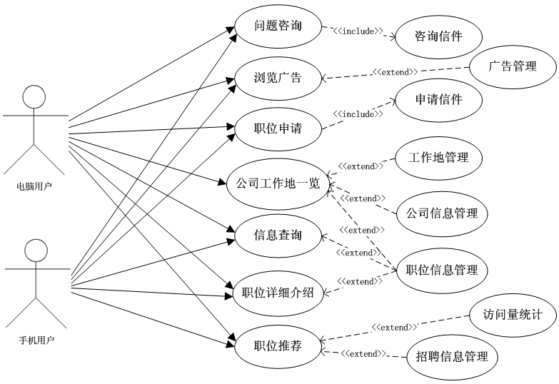
图7 前台客户端模块用例示意图
该部分的主要参与者为职位申请用户，虽然职位申请者所进行的访问和职位申请将会被记录到系统中并由超级管理员进行统计，但是该功能系后台管理端模块中发生的动作，故不包含在该模块内。另外，由于手机（包括智能手机和功能手机）方面功能的局限性，因此电脑用户对前台客户端的访问与前者相比具备更强大的功能。
后台管理端模块的用例分析模型如图9所示，该部分为系统的主要部分，所涉及的管理者分为两大类，分别为：超级管理员和企业管理员。该部分之中的公司信息、工作地点信息、职位信息的管理（新建、编辑、查看、公开性选择）为该模块的主要功能。其中公司信息由超级管理员进行新建，而公司旗下的工作地点、职位信息则可以由企业管理员进行编辑。该部分功能较为庞大，且与前台客户端模块紧密关联（职位申请、访问量的统计，以及管理广告是否在前台客户端进行显示等功能），因此该模块是系统成功的关键。
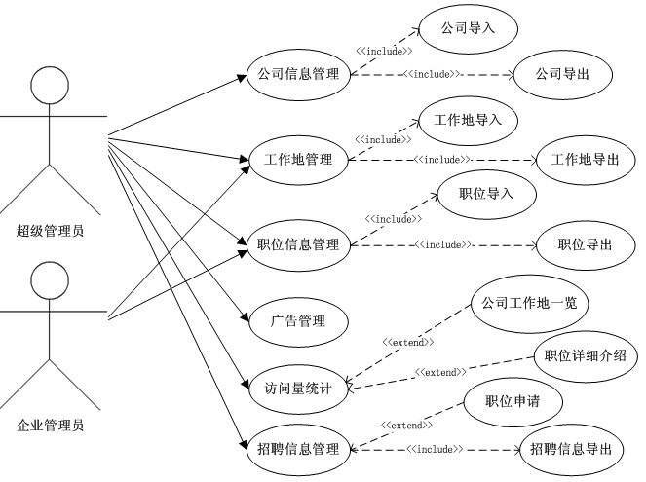
图8 后台管理端用例示意图（要有用例图）
该模块的主要特点就是信息覆盖面广大、易于操作、管理严密、性能良好、安全性高，从而极大地方便了超级管理员和企业管理员的使用，进而完成面向全国医疗招聘系统的运作。

非功能性需求
在以上功能性需求完成的同时，一些重要的非功能性指标也必须在该系统中得以实现。具体总结，可分为一下几点：
- 系统的高可靠性
标。由于该系统的设备为甲方公司提供，因此不必考虑设备的可靠性问题。因此，该项目组成员主要通过系统测试保证系统的稳定性和可靠性，即尽可能避免会导致系统崩溃的bug的存在，同时也想方设法减少普通bug对系统的影响。
另外，由于该系统面向群体为系统的可扩展性
由学校进行医务工作学员的招生。除此之外，该公司还会涉及二手汽车、房屋租赁等业务。综上所述，如果该加其它功能或者与其它方面的行业进行合作，那么系统的可扩展性无疑是很重要的一点。
- 代码书写的规范性
如前所述，由于代码在未来可能会得到扩展，且可能会有bug需要修改，以及用户有新的需求产生。另外，由于在未来系统维护人员的变动性，让以后的系统维护人员可以清晰地读懂系统架构，并对之进行管理和维护就是十分必要的。因此，在这里必须要对系统文件的命名、类的命名以及系统使用说明书等进行仔细的归类以及书写。此外，由于该系统是面向日本客户的系统，因此除了代码文件、类的命名以外，代码之中的日文注释也是一大难点。但同时，为了实现代码的可维护性和可扩展性，该项工作也是必须由开发人员来完成的。
- 系统的易用性
虽然该系统结构庞大，但是从人因工程的角度来说，系统的易用性可以大大增加使用者的工作效率，进而创造更高的效益。同时，作为一个典型的B/S系统，界面的友好性、简单易用性也是一项必须要具备的特质。因此，该系统需要保证无论是后台管理端模块还是前台客户端模块，都要达到页面简洁清晰，在注重美观的基础上尽量使使用者对功能的操作一目了然。
  - 系统需要解决的关键问题
通过以上的分析，大家可以看出，该系统为一个非常典型的覆盖全国的通过php来实现的B/S管理系统，当然，同时它也有自己的创新之处，即：覆盖了个人电脑、智能手机、功能手机等多个平台。与此同时，这也给系统带来了开发的难点。
通过上文的分析，纵观整个医疗招聘管理系统，该系统所需要解决的关键问题大致可以分为如下几点：
- 开发平台的选择
由于该系统为某日本大公司旗下的覆盖全国的大型系统，因此开发工具必须十分谨慎严密。另外，由于该系统开发完毕后还会有后续插件开发及相应的扩展，而由于开发团队可能的不同，因此开发所基于的平台一定要具备很强的普遍性。
- 模版引擎的确定
根据客户需求，该系统的开发语言已经被选定为php。该医疗招聘管理系统要求具备很好的响应速度和并发性，可以在同一时间接收大量用户的访问；另外，系统还需要对大量数据进行处理，系统还要求有良好的可维护性同时还要能方便的进行扩展，这些要求是否能顺利实现，在很大程度上取决于系统所采用的体系结构。与此同时，正如第一点所说，该系统在开发完毕后由于要涉及到后续插件的开发和相应的扩展，因此系统需要选择一款普遍性较高且适合快速开发的模版引擎作为php的支撑语言。
- 数据库的选择
目前支持系统的数据库种类很多，有：Oracle、SQL Sever、My SQL、PostgreSQL等。每个系统都有各自的优势，但针对该系统的特点，选择一种最恰当的数据库是决定系统高效与否的重要因素。
- 系统构架的确定
该问题就是对系统到底采用B/S架构还是C/S架构进行讨论。目前互联网上最流行的两种与服务器连接的方式就是B/S(Browser/Server)架构和C/S（Client/Server）架构。究竟哪种架构更适合本系统，有助于在最大限度节省成本的同时，吸引更多的日本客户是本项目另外一个讨论的重点。
  - 本章小结
本章对整个系统的架构进行了分析，也使开发所需要完成的目标进行了明确。另外，该章也明确了系统开始搭建最开始所要解决的关键问题。以上经过分析的内容以及技术难题将在下一章进行明确阐述，针对这些问题提出适当的解决方案。

第三章 系统的解决方案及关键技术
如第二章所述，若想成功地完成本项目的开发，首先要解决该系统的开发平台选择、系统整体架构等关键问题。本章将根据该的具体需求和特点，横向对比几种不同种类可能解决方案的优劣，并最终敲定系统所要采用的系统解决方案。
根据上一章提出的需求问题，对应本章提出解决方案和关键技术：
- 要求本章的小标题与上一章需求问题对应。
- 对技术的提出，要有对比讨论的意识。也就是：WHY？
- 3-5个问题， 其中至少2-3个为针对本系统的特点的问题解决方案，
即不要都是MVC或数据库问题。
  - 系统开发体系结构概述
经分析后，该系统的整体拓扑图如图10所示。如图可知，该系统是覆盖了功能手机、智能手机、个人电脑的面向日本全国的大型招聘管理系统，而该系统的系统解决方案就是根据该项目的特点进行的。
本系统采用B/S架构，网页服务器采用Apache服务器，开发语言采用PHP，开发操作系统为Linux以及相匹配的文本编辑器Vim；后台数据库为PostgreSQL。
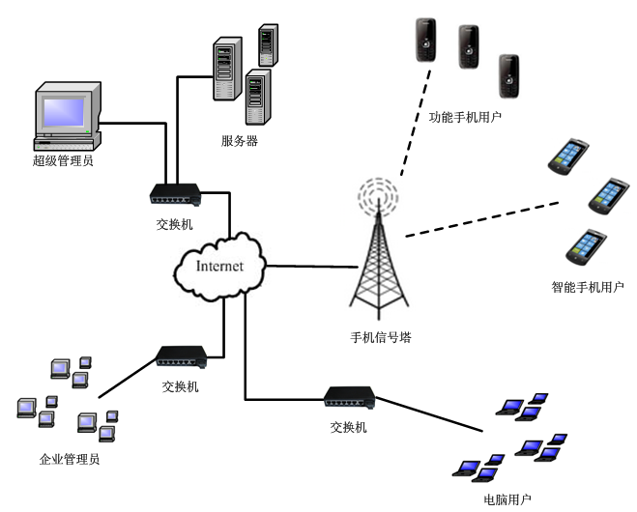
图9 项目总体拓扑图（要有拓扑图）
Apache HTTP Server（简称Apache）是Apache软件基金会的一个开放源代码的网页服务器，可以在大多数电脑操作系统中运行，由于其跨平台和安全性被广泛使用，是最流行的Web服务器端软件之一。它快速、可靠并且可通过简单的API进行扩充。
PHP是一种脚本语言，主要用途是在于处理动态网页，也包含了命令行运行接口，或者产生图形用户界面（GUI）程序。PHP的应用范围相当广泛，尤其是在网页程序的开发上。一般来说PHP大多运行在网页服务器上，通过运行PHP代码来产生用户浏览的网页。PHP可以在多数的服务器和操作系统上运行，而且使用PHP完全是免费的。
PostgreSQL是自由的对象-关系数据库服务器（数据库管理系统）。它在其他开放源代码数据库系统（比如MySQL和Firebird），和专有系统比如Oracle、Sybase、IBM的DB2和Microsoft SQL Server之外，为用户又提供了一种选择。
Vim是从vi发展出来的一个文本编辑器。代码补完、编译及错误跳转等方便编程的功能特别丰富，在程序员中被广泛使用。和Emacs并列成为类Unix系统用户最喜欢的编辑器。
由上面大家可以发现，该系统除数据库为PostgreSQL外，所采用的解决方案即为时下十分流行的LAMP方案。下面，本文将就php模版引擎的选取，以及为何采用PostgreSQL而非MySQL进行讨论，并对一种其它编程语言的选取进行探讨。
  - 开发平台的选择（即对比分析的意识）
由于项目所属公司采用Linux作为系统服务器的操作系统，因此项目组最后决定采用Linux作为项目的开发平台。
在Linux基础上，由于文本编辑器Vim具备代码补完、编译及错误跳转等方面的强大功能，因此开发组将通过Vim作为编程所使用的软件。另外，通过Vim的使用，也可以很大地提高项目组成员对Linux和Vim命令的熟悉，有助于提高项目组开发人员的竞争力。
  - PHP模版引擎的比较和选取
本文将在下面的本文中对PHP模版引擎进行简单的介绍，并就时下比较流行的几种PHP模版引擎进行对比，进而得出本系统所采用的最佳方案。

PHP模版引擎简介
对于网站开发人员来说，可能都会遇到这样的一个共同问题：美工和应用程序有时候无法得到完美的分离，也就是说，程序人员并不一定是美工人员，而美工人员也往往不是程序人员，这无疑给编程工作带来了极大的困难。如果美工代码和编程代码混杂在一起，无疑会让编程人员和美工人员两者都感到十分头痛。基于以上原因一个功能强大的php模板引擎就是让网站开发速度更快捷的利器。
模板引擎让PHP应用程序可以做逻辑和使用接口上的分离，让程序开发更容易进行。不过模板引擎存在性能方面的争议，因为PHP本身就是一个模板引擎，使用模板引擎反而变成“重新发明了轮子”。但不可否认的是，模板引擎有着它不可替代的优势所在，即：让不懂PHP代码的人也可以参与使用接口的开发，因为模板引擎的语言远比PHP简单。

现阶段流行的PHP模版引擎的选取
本文将简单阐述两种时下比较流行的模版引擎，和该系统最初的编程方式，并在对其进行阐述后，对三者之间的优劣进行简要对比。
- Blitz模板引擎
Blitz是一种新兴的PHP模版引擎，它是由C编写的，并被编译为PHP 的扩展模块来使用。Web应用视图层基于两部分：视图控制器，自定义的PHP对象封装了大多数的没有HTML代码的视图逻辑，使得模板变简单灵活，此模板内容包括所有的HTML代码、模板变量和简单逻辑，包括用户的方法请求，包括简单的有条件输出。这个简单的逻辑思想来自一个非常简单的途径，脱胎于大型互联网开发应用。这种思想可以防止混乱并能够保证变更到你的项目中而没有太大的压力。
- Smarty模板引擎
Smarty模版引擎是时下最流行的PHP模版引擎。经过长时间的创新和改进，目前Smarty已经是十分成熟的PHP模版引擎。Smarty 以在文件中放置特殊的“Smarty标签”来产生网页内容。这些标签会被处理并替换成其他的内容。标签是给Smarty的指令符，以模板定界符包住。这些指令符可以是变量，以$符号代表函数、逻辑 或 流程控制 语法。Smarty 允许 PHP 程式设计师以Smarty 标签去定义可存取的函数。
- PHP原生代码
即PHP代码与HTML代码混杂在一起进行书写的方式。该项目原管理系统雏形采用的是通过Include的方式把PHP代码和HTML代码进行分离，它的形式有点类似于模版引擎，但依然无法避免在HTML中夹杂了PHP代码的问题。下面论文将对三种编程模型的优劣进行详细的对比。
- 三种编程方式的对比
- 程序效率方面
无疑，作为模版引擎来说，它们都是属于在PHP之上进行的再次封装，因此程序效率方面，Blitz模版引擎和Smarty模版引擎以及其它很多种其它类型的模版引擎速度都要比原生PHP代码效率低。
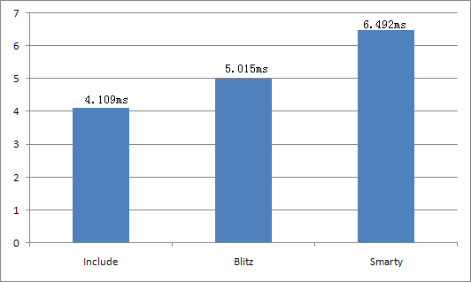
图10 三种编程方式程序运行时间对比
如果拿Blitz和Smarty进行对比，由于Blitz模版为C语言直接书写，因此它的效率要比用PHP书写的Smarty高。通过一些简单的程序输出对三者的性能做以比较（利用三种编程方式在浏览器上对“Helloworld”进行输出），比较结果与预期结果相符，定量来看，三者比较的结果为：通过Inlude方式的原生态PHP进行编程反应时间比用Blitz进行编程的反应时间少20%，而通过Smarty进行编程的系统反应时间又比用Blitz进行编程的系统反应时间多30%。三者关系如图11所示。
由于现阶段硬件发展速度十分迅速，而且三者之间的代码效率也没有达到数量级的程度，因此可以认为三者的性能不相上下。
最优方案：通过Include编程的原生PHP代码。
- 编程简明性方面
虽然采用Include的方法对原生态PHP代码进行了分离，但依然无法避免在一些表格等逻辑处理时，无法将HTML代码与PHP代码完全分离的问题。因此，在编程简明性的讨论方面，原生态PHP代码不作为讨论对象。
由于Smarty模版引擎开发时间较长，因此已经有多个版本发布。相比之下，Blitz依然是一个较新的模版引擎种类。下面，将对Blitz和Smarty在页面上写“Helloworld”的程序（即在上条讨论中程序效率方面时所要输出的程序段）进行简单对比。Blitz的程序段如下：
$T = new Blitz('test.tpl');
$T->set(array('body' => 'Helloworld'));
echo $T->parse();
同样地，我们来进行Smarty代码的演示。Smarty的程序段如下：
$smarty = new Smarty;
$smarty->assign("body", "Helloworld");
$smarty->display('test.tpl');
由上面的具备同样功能的程序段，大家便可以看出：Smarty代码的简明性方面和Blitz代码的简明性方面相差不大，可以认为两者都为最佳方案的候选。
最优方案：Smarty，Blitz。
- 模版严密性方面
此部分通过Include进行编程的PHP原生代码亦不作为讨论对象。
如前所述，由于Smarty已经发展多年，故而技术已经十分成熟。因此与Blitz相比，Smarty是一个更严密的模版引擎方案。
如果对Blitz和Smarty的API进行了对比，便会发现Smarty的方法要比Blitz多出很多，因此在与前端HTML代码进行关联时，Smarty无疑是一个更强大的模版引擎。另外，Blitz的变量值传递方式欠妥，必须通过多一级数组的方式进行传递。因此在数组循环的时候，需要通过三级甚至更多的数组才可以完成传递。相比之下，Smarty的单级数组传递方式显得非常简洁和便于理解。除此之外，Blitz缺少对缓存进行处理的机制，因此如果数据处理时间过长或数据量处理量过大，都会导致系统性能的下降。
最优方案：Smarty。
- 普及性方面
由于该项目中通过Include进行编程的原生态PHP方式为该公司十年前所编写出来的未得到正式应用的系统，而在当时，通过混编的方式实现PHP方式比较流行，而模版引擎也正是在那时诞生并开始逐渐流行的。
目前全世界80%以上的PHP编程方式采用的Smarty模版引擎，甚至可以说会用PHP编程的人就必须要掌握Smarty模版引擎。尤其在我国，基本上采用PHP进行网络编程的公司都是采用Smarty作为模版引擎的。
而与Smarty相比，虽然Blitz也已经诞生了四五年，但是一直没有得到流行。
由于该项目系来自日本的外包项目，开发工作将主要在中国进行，再加之由于软件行业人员流动较大，所以选择一款流行的模版引擎作为开发语言较为合适。
最优方案：Smarty。
- 可维护性方面
如果从这一点上来说，可以说它是以上若干点（普及性方面、模版严密性方面、编程简明性方面）的综合，同时也有自己的所侧重的方面——架构的更新速度——即，如果模版引擎更新速度越快，可以及时让开发团队得到向下兼容的、效率更高、速度更快、功能更强大的模版引擎，无非将对项目产生极大的促进作用。
对于采用Include进行的PHP原生态混编方式，虽然PHP版本正在不断地向前推进，但这并没有解决PHP代码与HTML代码无法分离的问题，因此PHP版本的更新不会对这个问题有任何帮助作用，故而次编程方案可以第一个被排除。对于Blitz模版引擎，虽然它在代码效率方面比Smarty更胜一筹，但由于普及率较低，且为免费模版引擎，因此不能及时地不断地推出新版本以修复它本身的一些不足之处。故而，与Smarty相比，Blitz的可维护性相对较低。
最优方案：Smarty。
- 结论
经过上面的分析，我们便可以得出如下表2所示的几种不同变成方案的优劣。
表2 三种编程方案的对比（建议使用对比分析图/表）
 | Include | Blitz | Smarty
程序效率 | ○
编程简明性 |  | ○ | ○
模版严密性 |  |  | ○
普及性 |  |  | ○
可维护性 |  |  | ○
因此，该项目将采用Smarty作为PHP模版引擎完成整个系统的编程。
  - 数据库的选取
在这一节当中，本文将对两个十分流行的开源数据库进行比较，进而选取出与该项目最适合的数据库作为系统数据库。这两个十分流行的数据库分别为：MySQL和PostgreSQL。

两种数据库的介绍
- MySQL数据库
MySQL是目前属于甲骨文公司的一种中小型关系型数据库管理系统。MySQL是一种关联数据库管理系统，关联数据库将数据保存在不同的表中，而不是将所有数据放在一个大仓库内，这样就大大增加了速度并提高了灵活性。另外，MySQL的SQL语言是用于访问数据库的最常用标准化语言。MySQL可分为免费和商用两个版本，由于其体积小、速度快且总体成本低，尤其是开放源码这一特点，因此大部分中小型网站的开发都选择MySQL作为网站数据库。由于其免费版的性能卓越，搭配PHP和Apache可组成良好的开发环境，即我们所熟知的“LAMP”框架。
- PostgreSQL数据库
PostgreSQL是一款由加州大学伯克利分校计算机系开发的数据库管理软件。它支持大部分 SQL标准，并且提供了许多其它数据库所不同时具有现代特性：视图、复杂查询、触发器、外键、事务完整性以及多版本并发控制等功能。另外，PostgreSQL十分灵活，可以用许多方法进行扩展，比如， 通过增加新的数据类型、函数、操作符、聚集函数、索引方法、过程语言。另外，该款软件也是一款免费数据库软件，因此任何人都可以以任何目的免费使用。

两种数据库的比较
本小节，本文将针对与该项目有关的几项指标对上文所提到的两个数据库进行对比，如表3所示。
该项目为面向日本全国的医疗管理系统项目，而对于日语这门语言本身的特点来说，它具备着多种语言混合使用的现象，因此从语言支持上面来讲，选取PostgreSQL的方案较优。
另外，如今网络服务器大部分都是由多核处理器来维护的，甚至对于一些较大规模的系统会采用多台服务器。由于该项目的数据处理量极大，因此选择PostgreSQL来作为后台数据库为先。
加之，由于此项目为第一次进行商业上线，因此不免会有很多涉及到数据库字段修改等问题，因此如果选择PostgreSQL快速地完成数据库表的修改，无疑会给公司节省更多的时间，带来更大的效益。
最后，该项目上线后后续还需要很多方面的维护与改进，PostgreSQL的辅助功能会给项目以很大的支撑。
表3 PostgreSQL与MySQL的对比
 | PostgreSQL | MySQL
是否支持本地语言 | 进行了一些本地化的设置，它能改变客户端（不是数据库）的本地化设置，这使得使用上比较灵活。 | 在本地化设置上做了一些工作，但不多。
SQL的兼容性性能 | 支持SQL92的一个通用的子集，同时也支持这个子集的一个超集。Postgres 在这个子集中加入了一些面向对象的特性。 | MySQL 支持SQL92的一个子集，但是缺乏一些重要的特性，例如子查询等。
对查询的支持 | 拥有十分强大的查询优化器，对很复杂的查询可以得到很好的支持。 | 对较为复杂的查询的处理能力较弱，即，查询优化器性能不够成熟。
数据库表的修改 | 如果向表中增加一列，只需要在数据字典中增加表的定义，不会重建一张新表。 | 如果向表中增加一列，处理方法基本上是重建一张表和一个新的索引，会花很长时间。
运行速度 | 采用多进程的方式进行数据处理。对于多核服务器并且并发较高时，处理速度较快。 | 采用多线程的方式进行数据处理。并发不高时，处理速度较快。
辅助功能 | 提供了一些性能视图，可以方便的看到发生在一个表和索引上的select、delete、update、insert统计信息，也可以看到cache命中率。 | 性能优化工具与度量信息不足。

数据库的选定
经过上文的分析与比较，该项目最终选择PostgreSQL作为支持系统运作的数据库。
  - 系统架构的确定

C/S架构
所谓的C/S（Client/Server）架构，就是客户机和服务器结构，它属于一种软件系统结构，通过这种架构，可以很大程度上减轻服务器压力，而把数据的处理更多的交给客户机进行。
与B/S架构相比，C/S架构需要在前台客户端上安装与系统相关的软件，因此大多数的C/S架构在局域网中被广泛采用。

B/S架构
B/S(Browser/Server)架构，是一种在Web兴起之后的网络架构形式，前台客户端并不需要对系统软件进行安装，只需要通过浏览器便可以对服务器进行访问。
与C/S架构相比，B/S架构需要让服务器承担更大的压力，并且网络必须良好从而让前台客户端和服务器进行快速的信息交流。

比较和架构的选定
根据两种不同架构各自的特点，本文将通过以下几点对项目系统采用的架构进行比较分析：
- 系统使用环境
该系统为覆盖日本全国的医疗招聘管理系统。日本的互联网速度较快，而且现阶段随着硬件的快速发展，服务器的承载效率普遍较大。因此，从该系统的使用环境和现阶段时代发展来看，采用B/S架构是一个更好的解决方案。
- 系统特点
该系统拥有同时覆盖个人电脑、智能手机、功能手机等三种不同平台的前台客户端，和一个覆盖个人电脑的后台管理端，因此如果系统采用C/S架构，必定会加重开发者的负担。从这方面来考虑，系统应该采用B/S架构。
- 平台局限性
虽然智能手机、个人电脑用户可以通过网络下载前台客户端的方法来使用该系统的C/S架构，但是功能手机用户无法完成类似的操作。因此，为了可以扩大系统的覆盖面积，该系统采用B/S架构较为正确。
- 用户心理分析
虽然日本网络速度较快，用户可以迅速地通过网络下载来完成前台客户端的安装，但是由于前台客户端的下载和安装需要占用用户的手机和电脑的存储空间，且如果用户换了不同的手机或电脑则无法对服务器进行访问的不方便性，因此用户普遍对没有得到完全普及的C/S构架软件多少有抵触心理。因此，该项目采用B/S架构更为合理。
综上所述，该项目将采用B/S架构作为系统的整体架构进行项目的开发。
  - 比较和结论
由于该系统是面向日本全体民众和各大公司的招聘系统，覆盖面积比较广，因此系统会采用B/S架构进行开发而不是肥大前台客户端的C/S架构。
与传统的LAMP架构不同的是，该项目最终采用了PostgreSQL作为数据库，开发系统为Linux，服务器采用Apache，编程语言主要由PHP进行；作为模版引擎，经过调查研究，最终决定依然采用现在十分流行的Smarty作为支持该项目的模版引擎，进而废弃原来为商业化运行项目的编程方式——采用Include的方式进行的PHP原生态混编代码。
另外，由于该项目还要涉及到个人电脑、智能手机、功能手机等三个平台的前台客户端代码，因此HTML还需要一些新兴技术进行支撑，以使得前台客户端代码可以完美的在手机和电脑等浏览器上进行显示。因此，该项目还用到了JQuery、JQuery Mobile等技术。
  - 关键技术难点
在解决以上提到的诸多系统框架和开发语言及软件后，系统便可以开始顺利的进行开发。该系统在开发时也有许多需要解决的难点，下面本文将对这些问题进行阐述。

公司、工作地点、职位信息三层架构的搭建（本系统特点问题的解决）
公司、工作地点、职位信息的三层架构构成了该系统的最重要功能。公司信息由超级管理员进行添加，工作地点、职位信息可以由超级管理员或者企业管理员进行添加和编辑。由于超级管理员和企业管理员职能的不同，以及公司、工作地点、职位信息的公开与非公开状态的变化，再加上公司、工作地点、职位信息之间一些数据的共享，如何实现这三层架构逻辑关系的清晰合理性，以及超级管理员与企业管理员职能的清晰划分，便构成了该项目的第一大关键解决难题。

申请用户申请数量统计数据的计算（本系统特点问题的解决）

根据客户要求，在做申请人数量统计的时候，为了减少数据库负载，每次得出统计结果之前只能查询一次数据库。另外，用户可以通过功能手机、智能手机、个人电脑三个平台申请职位；申请的职位种类也要被分为全职、兼职等分类。因为需要读取的数据众多，在诸如以上以及更多的限制条件下，如何在只读取一次数据库下，且尽量低地减轻服务器负载的情况下得到详尽的统计数据，是本项目的另一大难点。

公司、工作地点、职位信息数据的导入导出功能的实现
由于很多公司、工作地点、职位信息的数据都保存在了已经生成的excel文件中，且用户希望通过保存excel文件的方式保存这些数据。所以需要通过php已有的类库进行excel文件的生成与导入。因为公司、工作地点、工作岗位的数据逻辑复杂且需要输入的项目较多，如何使excel文件和页面上的数据可以完美实现关联，是本项目的另一大难点。
  - 本章小结
本章针对第二章需求分析所提出的开发平台的选择、模版引擎的选择等问题进行了讨论，并得出了相应的解决方案，包括：采用B/S架构作为系统构架、Smarty作为PHP的模版引擎、后台数据库为PostgreSQL以及通过Linux操作系统进行开发。另外，本章在结尾提出了系统开发时可能会遇到的关键技术难点，而关于这些技术难点的解决方案和整个系统的构架将在下一章进行详细阐述。

第四章 系统的设计与实现
上一章已经对系统的需求、业务流程和基本开发框架进行了描述，构建了系统的底层解决方案。本章将对系统的总体架构、功能模块分析、详细模块的设计与实现以及主要技术难点等方面对该系统的设计与实现进行细致的描述。（每章要有100-200字的简要说明全章内容）
  - 系统总体设计
系统的体系架构，主要可以分为系统模块总体结构和系统体系结构等两个方面的内容。下面，将对这两方面进行分别介绍和对比分析。

系统体系结构设计
所谓的系统的软件结构，就是一个软件系统的整体组织结构。由于一个系统涉及很多不同的功能，如图像处理、数据处理、地点信息读取、显示器显示等，所以在一个完整的软件架构之中，会引用很多不同的元素和类库。而如果可以把它详细地进行描述，无疑会对软件开发和相关组件的准备等方面都起到十分积极的作用，也会让初级开发者可以很快地了解整个软件的结构，进而进行系统的开发；同时，对于系统管理者来说，快速地找出系统的不完善之处，进而加以改进也会有着重要的作用。因此系统地对一个软件的软件结构进行分析是十分必要的。
该系统的编程语言主要通过PHP进行，后台数据库为PostgreSQL，同时由于前台客户端的职位申请界面涉及到个人电脑、智能手机、功能手机等三个平台，因此系统也引入了Jquery Mobile、Jquery、CSS以及Ajax等方法对系统进行了构建。
如图12所示，根据客户需求以及该项目的特点，项目组最终决定采用MVC架构对系统进行开发，这三个层次分别为：
- 视图层：该层的主要功能为与用户进行交互，即用户所能看到的界面和界面上的输入和点击等功能。由于该系统采用Smarty模版引擎作为PHP与HTML相分离的手段，因此该层次中所包含的主要内容有：HTML页面、Smarty代码、CSS文件、JS脚本、Ajax文件以及一些已经编写了好的页面插件，如日历、Google地图显示等插件。另外，由于客户的要求，表单验证信息不可以写在前台，因此该层次中的JS代码不包含表单验证信息。
- 控制层：该层就是对来自前台客户端用户和后台管理端用户的信息进行判断和分类，并于模型层进行交互的关键一层。当用户所发送的数据通过视图层发送到控制层后，控制层对业务种类判断后便调用模型层对数据进行处理。例如：该层根据页面模式的不同（如：新建、编辑、查看等）对数据的处理方式进行分类，进而调用模型层方法对数据进行验证或处理；当用户在前台客户端提交了需要向企业咨询的问题，控制层收到该问题，并调用模型层信件模版对信件进行编写，发送到管理员邮箱之中。
- 模型层：该层是MVC三层架构中最重要一层，它的主要功能是根据项目的特点所写出的静态数据处理方法、数据定义、数据库连接类以及Excel和信件的制作模版等，以供控制层进行调用，进而进行数据的处理，换而言之，该层是整个系统数据处理方法的基础。另外，由于前台客户端和后台管理端的输入信息有共同的特征，且用户要求输入信息的验证不可以写到前端的视图层，因此数据验证的共通类在该项目中也被包含在模型层当中。
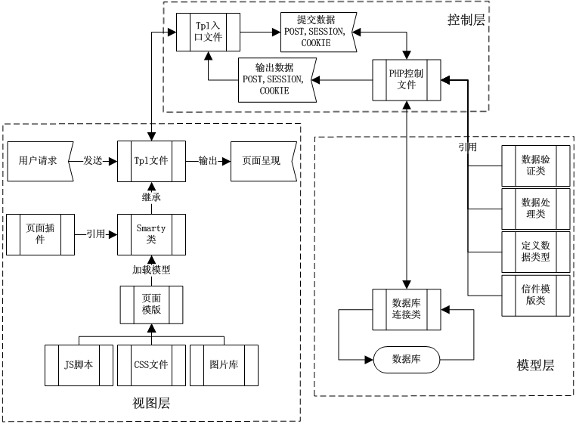
图11 系统整体MVC架构图（要有总体架构图）

系统模块设计
对于任意一个略为庞大的系统来讲，其内部肯定会分为不同的几个模块。这几个模块的功能相互独立的同时，又实现了数据的共享，进而使得系统变成一个可实现不同功能的软件。同样地，该医疗管理系统也分为若干个不同的模块和在模块之中的子模块，从而实现从信息发布到申请职位最后根据招聘信息管向企业发信以收取金额的招聘系统。该系统从总体上可以分为两大模块，即前台客户端模块和后台管理端模块。下文中将对这几个模块进行简要的说明。
- 前台客户端模块
智能手机子模块：即通过智能手机对系统进行访问的全体代码，主要执行的功能为：对用户所需要的职位进行查询，查询到合适的结果后对该职位进行申请。与此同时，该模块也会提供热门职位或推荐职位的列表显示，以及如果用户需要向公司进行提问时所要提交的提问信息。用户所提交的提问信息和自己所填写的职位申请信息会以信件的形式发送到公司负责人的邮箱之中，进而完成这些问题的回答以及向求职者打电话，进而实现公司与私人之间招聘职位的流程。
个人电脑子模块：与智能手机子模块相类似，个人电脑子模块的功能也是提供给职位申请客户的职位信息数据，以供职位申请者进行职位的申请。但由于个人电脑本身功能的特点，该模块的功能与智能手机模块相比略微强大，主要表现在对Ajax的应用上面以及更多的前台客户端信息显示及公司、工作地点推荐上面。
功能手机子模块：与智能手机和个人电脑子模块相类似，但是由于功能手机本身特点的限制，该模块的功能较为简单。
- 后台管理端模块
公司管理子模块：即对前台客户端模块显示的职位信息所对应的公司数据进行添加和编辑的模块。该模块为后台管理端各个模块的起始点。公司数据的状态可以分为两种：即公开和非公开，如果公司状态为非公开，则该公司所下属的所有工作地点和职位信息的状态也是非公开状态；如果公司信息状态为公开，才可以相应的添加工作地点和职位信息。
该模块的全部功能只能由超级管理进行负责，企业管理员只能对公司信息的局部信息进行修改，除此之外无其他权限。为了方便超级管理员对公司进行管理或者由于某种原因导致系统崩溃只能重新添加数据，该部分加入了Excel导入导出公司数据的功能。

表4 系统模块设计
系统 | 模块 | 子模块 | 功能名称 | 功能描述
医疗招聘管理系统 | 前台客户端 | 智能手机 | 限定条件职位一览 | 根据不同条件筛选最职业列表
医疗招聘管理系统 | 前台客户端 | 智能手机 | 职位查询 | 根据职位的名称关键字进行查询
医疗招聘管理系统 | 前台客户端 | 智能手机 | 职位推荐 | 根据不同属性对职位进行推荐
医疗招聘管理系统 | 前台客户端 | 智能手机 | 详细介绍 | 即整体说明书，静态页面
医疗招聘管理系统 | 前台客户端 | 智能手机 | 职位申请信息填写 | 对希望申请的职位进行资料填写
医疗招聘管理系统 | 前台客户端 | 智能手机 | 职位申请信息确认 | 对信息进行确认，可退回修改
医疗招聘管理系统 | 前台客户端 | 智能手机 | 咨询 | 提交需要咨询的问题
医疗招聘管理系统 | 前台客户端 | 个人电脑 | 限定条件职位一览 | 根据不同条件筛选最职业列表
医疗招聘管理系统 | 前台客户端 | 个人电脑 | 职位查询 | 根据条件关键字等对职位查询
医疗招聘管理系统 | 前台客户端 | 个人电脑 | 职位推荐 | 根据不同属性对职位进行推荐
医疗招聘管理系统 | 前台客户端 | 个人电脑 | 详细介绍 | 即整体说明书，静态页面
医疗招聘管理系统 | 前台客户端 | 个人电脑 | 公司、工作地一览 | 对公司、工作地等信息进行查看
医疗招聘管理系统 | 前台客户端 | 个人电脑 | 职位申请信息填写 | 对希望申请的职位进行资料填写
医疗招聘管理系统 | 前台客户端 | 个人电脑 | 职位申请信息确认 | 对信息进行确认，可退回修改
医疗招聘管理系统 | 前台客户端 | 个人电脑 | 咨询 | 提交需要咨询的问题
医疗招聘管理系统 | 前台客户端 | 功能手机 | 职位查询 | 根据关键字等对职位查询
医疗招聘管理系统 | 前台客户端 | 功能手机 | 职位推荐 | 根据不同属性对职位进行推荐
医疗招聘管理系统 | 前台客户端 | 功能手机 | 详细介绍 | 即整体说明书，静态页面
医疗招聘管理系统 | 前台客户端 | 功能手机 | 职位申请信息填写 | 对希望申请的职位进行资料填写
医疗招聘管理系统 | 前台客户端 | 功能手机 | 职位申请信息确认 | 对信息进行确认，可退回修改
医疗招聘管理系统 | 前台客户端 | 功能手机 | 咨询 | 提交需要咨询的问题
医疗招聘管理系统 | 后台管理端 | 公司管理 | 查询及状态变更 | 查询公司及改变公开状态
医疗招聘管理系统 | 后台管理端 | 公司管理 | 公司录入 | 对公司信息进行录入
医疗招聘管理系统 | 后台管理端 | 公司管理 | 公司编辑 | 对已有公司信息进行编辑
医疗招聘管理系统 | 后台管理端 | 公司管理 | 公司导入导出 | Excel导入导出公司信息
医疗招聘管理系统 | 后台管理端 | 工作地 | 查询及状态变更 | 查询工作地及改变公开状态
医疗招聘管理系统 | 后台管理端 | 工作地 | 工作地录入 | 对工作地信息进行录入
医疗招聘管理系统 | 后台管理端 | 工作地 | 工作地编辑 | 对已有工作地信息进行编辑
医疗招聘管理系统 | 后台管理端 | 工作地 | 工作地导入导出 | Excel导入导出工作地信息
医疗招聘管理系统 | 后台管理端 | 职位管理 | 查询及状态变更 | 查询职位及改变公开状态
医疗招聘管理系统 | 后台管理端 | 职位管理 | 职位录入 | 对职位信息进行录入
医疗招聘管理系统 | 后台管理端 | 职位管理 | 职位编辑 | 对已有职位信息进行编辑
医疗招聘管理系统 | 后台管理端 | 职位管理 | 职位导入导出 | Excel导入导出职位信息
医疗招聘管理系统 | 后台管理端 | 招聘信息管理 | 申请者查询 | 根据条件查询申请者信息
医疗招聘管理系统 | 后台管理端 | 招聘信息管理 | 申请者状态变更 | 变更申请者的状态
医疗招聘管理系统 | 后台管理端 | 招聘信息管理 | 申请者统计 | 对一段时间内的申请者进行统计
医疗招聘管理系统 | 后台管理端 | 访问量统计 | 访问方式统计 | 不同平台对系统访问量的查看
医疗招聘管理系统 | 后台管理端 | 访问量统计 | 模块访问量统计 | 公司工作地职位访问量的查看
医疗招聘管理系统 | 后台管理端 | 广告管理 | 广告添加 | 对广告进行添加和状态的更改
医疗招聘管理系统 | 后台管理端 | 广告管理 | 广告编辑 | 对已有广告进行编辑

工作地管理子模块：与公司管理子模块相类似，该模块也是职位信息发布之前所要添加的模块，并且也分为公开和非公开两个状态。如果工作地信息为非公开，则职位信息也为非公开且无法添加；只有在工作地信息和公司信息都为公开的情况下，才可以对职位信息进行添加和管理。该部分职能超级管理员和企业管理员都可以进行管理，并且也加入了Excel导入导出工作地信息的功能。
职位管理：该部分为职位信息发布的底层也是最重要的一层，该层必须在工作地信息和公司信息都为公开的状态下才可以完成发布和修改。该职能也可以由普通管理员和超级管理员共同管理，并且添加了Excel导入导出的功能。
招聘信息管理：该部分是对申请者的跟踪以及相关统计信息的计算，即根据申请者完成申请后是否真正到公司入职工作的信息的更改，以及一定时间段内不同条件下有多少申请者完成了申请的信息统计。企业管理员可以对本公司的入职信息进行修改，超级管理员则可以完成统计信息的计算，并把计算结果打印成Excel进行导出，以及选择是否自动向企业发信的功能。
访问量管理：即统计根据不同平台（个人电脑、智能手机、功能手机）对系统进行访问的访问量，以及前台客户端用户针对不同职位和公司以及工作地点的访问信息；并对访问量进行管理，选取其中超级管理员认为合适的几项发布到前台客户端以供求职用户的查看。
广告管理：与访问量管理相类似，该模块也是与前台客户端模块密切相关的模块。该模块的目的是新建和编辑广告信息，并决定这些广告信息是否要发不到前台客户端之中以供客户进行查看。
系统两大模块的各个子模块（即包）之间的关系类图如图13所示（其中由于个人电脑前台客户端、功能手机前台客户端、智能手机前台客户端的功能基本相同，因此在该图中三个包可以合并表示），公司管理子模块中的数据可以认为是所有其他子模块数据的初始，只有在公司数据得以生成之后，其他子模块的数据才可以进行制作和显示。
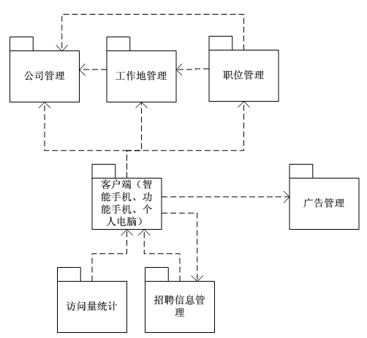
图12 系统整体类图

系统设计中本人所负责的主要任务（明确说明本人的工作，之后的内容全部就为本人负责的全部模块或特色模块的陈述， 要占本文的1/3-1/2。 需求分析和此处为论文的重点。）
参与到该项目之中的人员一共有五人，主要负责代码开发的人员为两人。如果按照上文所述的系统模块来划分，所负责的主要工作为：
前台客户端模块方面：
- 个人电脑子模块咨询功能的编写
- 功能手机咨询、职位查询功能的编写
- 智能手机子模块除发信外的全部功能
后台管理端模块方面：
- 公司管理子模块的全部内容
- 工作地管理子模块的全部内容
- 职位管理子模块的全部内容
- 招聘管理子模块的申请者统计功能的实现
除此之外，还参与了部分需求说明书的撰写，以及该公司北京分公司所有日文翻译的工作。
以下为本人所负责的主要模块，并对这些模块的完成方式进行描述。
  - 后台管理端模块的设计与实现（对应之前所说明的本人负责的内容的题目）
该模块为项目的主要组成部分，一共分为六个子模块，公司管理子模块、工作地管理子模块、职位管理子模块、广告管理子模块、招聘信息管理子模块、访问量管理子模块。
由于论文作者所负责的主要模块为公司管理子模块、工作地管理子模块、职位管理子模块以及招聘信息管理子模块的统计功能的实现，因此下文将围绕以上所提及的几个功能进行叙述。

公司管理子模块
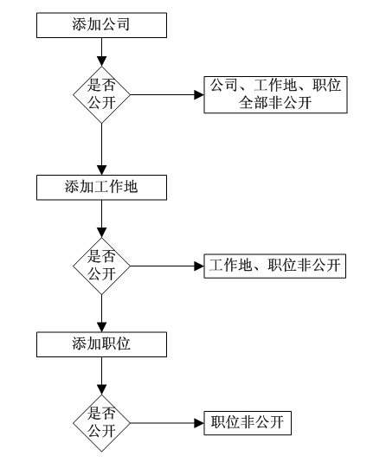
图13 公司、工作地、职位基本关联关系
公司管理子模块与工作地管理子模块、职位管理子模块密切相关，三者的基本关联关系大致可以表示为图14所示，即，公司、工作地、职位信息分为公开和非公开两种状态，如果公司状态为非公开，则工作地和职位信息也为非公开状态；反之，只有在公司状态为公开时，工作地和职位信息才可以在前台客户端页面上进行显示。工作地信息与公司信息相同，具备类似的特点，即，如果工作地信息为非公开状态，则强制职位信息也为非公开状态。
除此之外，公司、工作地点、职位信息之间也有相互关联的关系，即在添加职位信息的时候，可以通过Ajax将与之相对应的工作地点及公司信息动态加载到职位添加界面上进行显示，进而使管理员可以对之进行操作。
在管理段子模块，由于广告管理、招聘信息管理、访问量管理等的主要功能为对前台客户端子模块的辅助，因此它们与公司管理、工作地管理、职位管理等功能相对相互独立，而公司管理、工作地管理、职位管理三个子功能之间密切相关。这三个子模块的类图如图15所示。
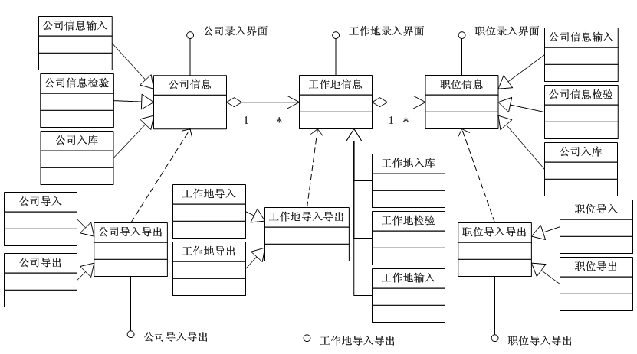
图14 公司、工作地、职位三者之间的类图（要有类图）
公司管理子模块系统流程图如图15所示，该部分是后台管理端代码的起始，所有的其它的后台管理端模块的操作都必须在公司信息入库之后才可以进行。

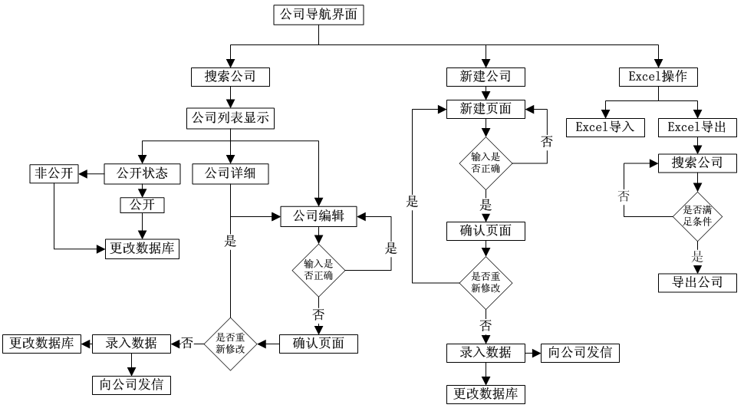
图15 公司管理子模块流程图（要有流程图）
如果按照页面来划分，该部分的页面主要有：
- 公司搜索及列表显示页面
- 公司的新建及编辑页面
- 公司录入信息确认页面
- 公司信息录入结束提示页面
- 公司的Excel导入导出页面
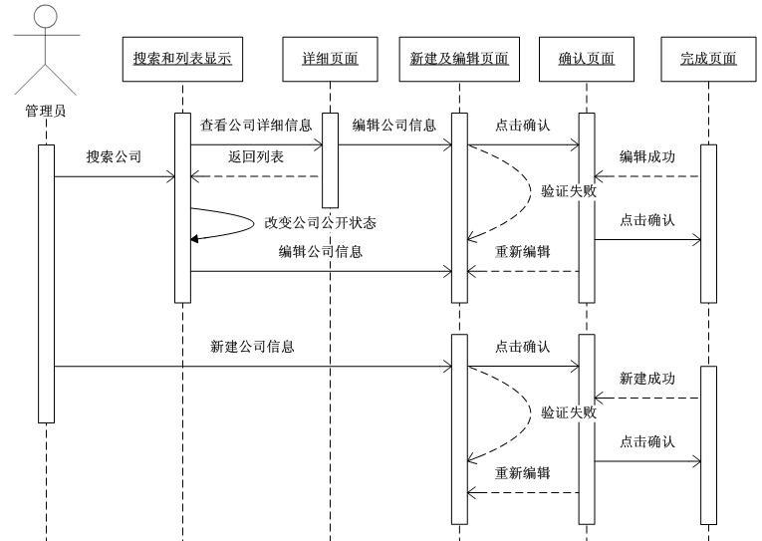
图16 公司信息录入的时序图（要有时序图）
在这五个界面之中，Excel导入导出功能的页面功能相对独立，而公司搜索及列表显示页面、公司的新建及编辑页面、公司录入信息确认页面、公司信息录入结束提示页面等四个界面的功能构成了一个完整的工作流程。这四个页面的时序图如图17所示（其中详细页面和新建及编辑页面用的是同一个页面的不同状态，但由于详细页面状态与新建及编辑页面状态有一些明显的差别，故在此可以把两种状态当作两个独立的页面来看待）。
下面将按照页面的不同对该部分子模块的主要功能进行描述。
- 公司搜索及列表显示页面
该页面相当于公司管理子模块的导航页面，主要功能如下：
- 搜索公司
该功能就是根据不同的条件对已经录入系统的公司进行查询，该部分的搜索项一共有四个，分别为公司ID、公司名称、所在省市、电话号码。当系统从前端搜到搜索信息，则立刻对数值进行判断，如果管理员所输入的数据为非空，则立刻开始数据库字段的拼接。代码如下：（要有部分关键代码，并加以说明。）
- 公司公开状态的改变
该功能主要由Ajax来完成。工作流程的描述为：管理员在页面上搜索出需要的公司，与搜索条件相符合的公司列表会显示在页面上。此时管理员可以在公司条目的结尾点击按钮，把公司的状态改为“公开”或“非公开”。
向页面点击“公开”或“非公开”按钮，触发该事件，进而进行判断。该模块的前端的主要Ajax代码为（原代码中有很多日文信息提示，为方便读者理解其中的含义，已将所有日文网页提示信息改成中文，并加入了更多有关代码实现方法的注释）：
/
obj = $("#"+id);
obj.val("error");
……
正如上文代码中注释所示，在管理员改变公司状态的时候，公司状态会在三个图片之间进行切换，分别是：“公开”、“非公开”和“等待”。这三种状态的页面截图如图18所示。
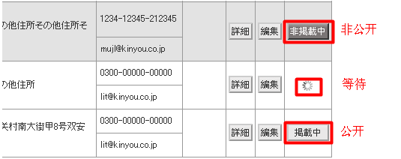
图17 改变公司公开状态时截图展示（要有截图）
经过如上文所述的前端Ajax代码的运行，在公司状态的图片得到良好的切换后，数据被传到控制层进行处理并与数据库进行连接，该段代码将完全由后台中与只对应的PHP代码来进行实现。该段代码如下：
- 公司的新建/编辑页面
该页面执行的是新公司添加和对已经添加入库公司资料的修改功能，可以说是公司管理子模块的最主要组成部分。
- 录入信息的验证
由于该页面需要输入的数据量较大，因此对数据类型的正确性的验证是该部分的一大难点。
另外，由于在后文中还会提到Excel导入功能、前台客户端模块中用户录入申请信息模块等也要进行录入信息验证的功能，但因为几者的功能和做法基本相同，故在后文中将不再对类似功能进行描述。
当新建页面数据输入完成后，点击“提交”按钮对数据进行提交；若格式不符合，则根据Smarty模版引擎在前端显示数据不通过的提示；若没有数据不符合规范，则数据可以顺利提交到公司录入信息确认页面。
公司信息录入内容如表5所示。
表5 新建/编辑公司需要录入内容
数据名称 | 输入方式 | 是否必须 | 要求输入格式
公司名称 | 输入框 | 是 | 必须输入在120字以内
公司显示名称 | 输入框 | 否 | 必须输入在120字以内
公司类型 | 单选 | 是 | 必须选择一个选项
合同类型 | 单选 | 是 | 必须选择一个选项
最大招聘人数 | 输入框 | 否 | 输入内容必须为半角正整数且不大于7位
邮政编码 | 输入框 | 否 | 输入内容必须为半角整数且位数正确
所在城市 | 下拉框 | 是 | 必须选择公司所在县和城市
详细地址 | 输入框 | 是 | 必须输入120字以内
电话号码 | 输入框 | 是 | 输入内容必须为半角整数且位数正确
传真号码 | 输入框 | 否 | 输入内容必须为半角整数且位数正确
电子邮箱1 | 输入框 | 是 | 输入内容必须符合邮箱格式
电子邮箱2 | 输入框 | 否 | 输入内容必须符合邮箱格式
公司主页 | 输入框 | 否 | 输入内容必须符合网站格式
公司负责人 | 下拉框 | 是 | 必须对公司负责人进行选择
公司是否公开 | 单选 | 是 | 必须选择公司信息是否公开
公司代表名 | 输入框 | 否 | 必须输入30字以内
公司基金 | 输入框 | 否 | 必须输入半角阿拉伯数字20位以内
公司成立年月 | 下拉框 | 否 | 必须对公司成立年月进行选择
公司员工数 | 输入框 | 否 | 输入内容必须为半角阿拉伯数字
公司介绍 | 文本区 | 否 | 输入内容必须少于4000字符
公司备注 | 文本区 | 否 | 输入内容必须少于500字符
图像（手机） | 上传图片 | 否 | 上传图片格式必须为jpg或jpeg
手机图像备注 | 输入框 | 否 | 输入内容必须120字以内
图像（搜索） | 上传图片 | 否 | 上传图片格式必须为jpg或jpeg
搜索图像备注 | 输入框 | 否 | 输入内容必须120字以内
图像1（共10个） | 上传图片 | 否 | 上传图片格式必须为jpg或jpeg
备注1（共10个） | 输入框 | 否 | 输入内容必须120字以内
- 根据SESSION值对页面状态进行切换
由于该页面所要进行的功能不仅包含新增公司一个功能，还要同时起到从新建的确认页面返回修改信息、对已经增添入库的数据进行重新编辑、查看信息时的详细页面、对已经进入确认页面的重新编辑信息进行退回修改等功能，因此如何完善地控制页面，使之功能可以运作良好而不出现页面信息丢失或错乱便成了此子模块的又一大难题。该项目通过switch语句对页面逻辑进行判断，进而控制不同页面状态下的属性。
在正式进入页面状态控制的switch语句之前，需要首先对一些数据进行处理，从而可以减轻系统数据负担，并删除一些可能存在的不必要的图片。如下列代码所示：（要有少量特色代码，并加以说明）
//当页面状态为“新建”、“详细”、“重新编辑”时
if($mode=="" or $mode=="detail" or $mode=="compile"){
//如果系统中存在临时文件的随机SESSION，则根据该SESSION值找到相应的路径，并对路径里面的图片进行清除
$imagepath = APP_DIR."TmpPhoto/admin/company/".$_SESSION['mode']['randomkey']."/";
if($_SESSION['mode']['randomkey']){
if(is_dir($imagepath)){
require_once("common_fun.php");
deldir($imagepath);}}
//清除冗余SESSION值
unset($_SESSION['company_data']);
unset($_SESSION['mode']);}
当数据整理完毕后，便可以正式进入判断页面状态的switch语句，并根据页面状态的不同对数据进行拼接和处理，进而，与smarty模版引擎联系，把控制层处理好的数据向前传到页面进行显示。
页面状态总共可以分为以下几种形式：
新建：SESSION值为空，新建公司信息。
返回：SESSION值为back，对从确认页面返回的信息进行修改。
详细：SESSION值为detail，查看已经编辑入库公司的详细信息。
编辑：SESSION值为edit，对从详细页面跳转的已有公司信息进行编辑。
修改：SESSION值为compile，对从公司列表中点击过来的已有公司进行编辑。
由于该功能代码较多，因此论文作者只对其中的一部分进行展示（由于该系统为日本项目，故注释中含有大量日语，已将这些日语注释全部改成中文以方便读者的阅读；另外，与需要展示逻辑无关的代码，将以“……”来进行省略）。
switch($mode){
//当页面形态为“返回”时
case "back":
……
break;
//当页面状态为“编辑”时，由于此时公司数据已经经过详细页面读取到了系统中，故不需要重新查询数据库
case "edit":
//得到从详细页面过来的公司SESSION数据
……
//对从数据库读取出的电话信息进行拆解，进而以方便在页面上进行分栏显示
$tel_pieces = explode("-",$company_data['company_tel']);
$company_data['company_tel1'] = $tel_pieces['0'];
$company_data['company_tel2'] = $tel_pieces['1'];
$company_data['company_tel3'] = $tel_pieces['2'];
……
//生成公司地址的列表，并找到对应项，并通过smarty传到前端数据之中
$Address_obj = new AddressList($company_data['states_id']);
$address_list = $Address_obj->createList();
$company_data['address_list'] = $address_list;
……break;
//当页面状态为“详细”时
case "detail":
//根据来自导航页公司列表的数据和公司ID，查询数据库得到该公司的全部详细信息
$_SESSION['mode']['mode'] = "detail";
$_SESSION['mode']['type'] = "compile";
$_SESSION['mode']['company_id'] = $company_id;
$company_detail_sql = "SELECT * FROM kk_company WHERE company_id=$company_id";
$company_detail = $DBobj->Query($company_detail_sql);
$company_data = $company_detail[0];
……exit;
//当页面状态为“修改”时
case "compile":
……
//由于此时未经过“详细”页面，故系统中尚未含有公司的详细信息，因此需要根据从公司导航页面得到的公司ID对数据库进行查询
$_SESSION['mode']['mode'] = "edit";
$_SESSION['mode']['type'] = "compile";
$_SESSION['mode']['company_id'] = $company_id;
$company_detail_sql = "SELECT * FROM kk_company WHERE company_id=$company_id";
$company_detail = $DBobj->Query($company_detail_sql);
$company_data = $company_detail[0];
……
//根据数据库信息搜索与该公司相关的图片路径，并把这些图片读取到页面之中
for($i=1;$i<=12;$i++){
if($i != 12){
$company_data['image'.$i] = "/ComPhoto/_CompanyPhoto/".$company_data['company_id']."/".$i.".jpg";
}else{
$company_data['image'.$i] = "/ComPhoto/_CompanyPhoto/".$company_data['company_id']."/movie.jpg";
}
if(file_exists(APP_DIR.$company_data['image'.$i])){
$_SESSION['mode']['imageAddress'.$i] = APP_DIR.$company_data['image'.$i];
……
至此，公司的新建/编辑页面主要功能便展示完毕。
- 公司录入信息确认页面
由于该部分不再涉及页面状态的变化以及数据类型验证是否正确，也不需要与数据库进行连接，因此该页面功能比较简单，主要是对数据的一些再处理和图片大小的修改。
数据的重新组合以及页面展示需要与smarty连接的方法由于已经在前文的代码中进行展示，因此在此部分主要对图片处理进行简要的叙述。
- 图片处理
该部分就是对超级管理员或企业管理员上传的图片进行大小的处理，并把这些图片放到临时路径下进行前端显示。该部分的代码展示如下所示：
//检查系统中是否含有文件路径的提示。如果页面状态为该公司信息为新建信息或修改信息，则不存在临时文件路径需要随机生成；如果页面状态为编辑或返回，则此时有临时文件路径，不需要重新生成
if(!$_SESSION['mode']['randomkey']){
$randomkey = RandPass(16);
$_SESSION['mode']['randomkey'] = $randomkey;}
$tempDirFull = APP_DIR."TmpPhoto/admin/company/".$_SESSION['mode']['randomkey'];
$comDirFull = APP_DIR."/ComPhoto/_CompanyPhoto/".$company_id;
$tempDir = "/TmpPhoto/admin/company/".$_SESSION['mode']['randomkey'];
$comDir = "/ComPhoto/_CompanyPhoto/".$company_id;
//对图片大小进行处理
if($_FILES['file1']['tmp_name'] != ""){
$company_data['imgResult1'] = uploadImgNew01($_FILES['file1']['tmp_name'], $tempDirFull."/1.jpg",60 ,45 );
if($company_data['imgResult1']) $company_data['image1'] = $tempDir."/1.jpg";
}else if(file_exists($tempDirFull."/1.jpg")){
$company_data['image1'] = $tempDir."/1.jpg";
}else if(file_exists($comDirFull."/1.jpg")){
$company_data['image1'] = $comDir."/1.jpg";}
- 公司信息录入结束提示页面
该页面需要完成的功能是将已经在确认页面处理好的数据和图片路径存储到数据库之中，以及把图片从临时文件夹转移到永久文件夹中的过程。由于该页面功能比较简单，只需要对数据库进行查询添加和修改等操作便可以完成，因此将不再这里进行代码演示。
- 公司的Excel导入导出页面
如前文所述，该部分的主要功能是超级管理员为了方便公司信息的导入和导出以及出现意外时的存档所添加的功能。
- 导出功能的实现
由于已经存入系统中的公司信息已经通过了验证，都为标准格式的信息，因此Excel导出功能比较容易得以实现。具体步骤为：根据输入条件查询数据库，把查出来的公司数据在控制层进行处理后，写入到Excel文件之中。如果搜索结果有多条，则把所有查询出来的数据一并分行写到Excel之中。
- 导入功能的实现
此处功能比较复杂，因为系统不但要负担把Excel中的数据写入数据库之中的任务，还要检查需要导入的数据是否有格式上的错误以及该数据是否已经在数据库中存在。该部分的功能流程图如图19所示。
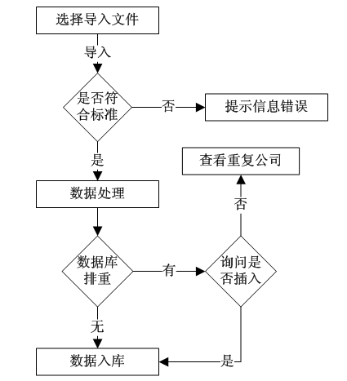
图18 公司信息Excel导入流程
其中，数据是否符合标准的检查方法与前文叙述的把数据输入到页面中再点击保存到确认页面时用到的检查方法基本相同，只是需要做一些格式上的修改；由于公司信息没有任何父类可以作为依托，因此检查公司信息是否重复是通过将处理好的数据与数据库中已有的信息逐一进行比对。另外，因为数据库中公司数据量较大，因此不可能把所有表字段全部拿出进行比对，而只是对其中比较重要的数据进行对比。如果数据重复率过高，则向管理员进行提示，询问是否继续添加该公司的信息。
如表6所示，需要对数据库进行查询比对信息的字段共有8条。如果需要导入的数据与在数据库中查询出来的公司数据重复数量大于4条，则页面生成信息提示，询问超级管理员该Excel数据是否继续添加。
表6 需要与数据库信息进行比对的字段
数据名称 | 数据库字段名 | 可能重复原因
公司名称 | company_name | 两家公司具有相同的名称或简称，但公司地址不同
详细地址 | company_address | 两家公司可能办公地点在同一地点，但公司名称不同
电话号码 | company_tel | 两家公司可能共用同一台前台电话
传真号码 | company_fax | 两家公司可能共用同一个传真机
电子邮箱1 | company_email | 两家公司为同一家公司子公司，共用同样的电子邮箱
电子邮箱2 | company_email_sub | 两家公司为同一家公司子公司，共用同样的备用邮箱
公司主页 | company_homepage | 两家公司可能同时在同一个公司主页上进行了信息的发布
公司负责人 | dummy_staff_id | 同一人可能同时兼任两家公司的经理，对两家公司进行管理

当数据完成检验确认无误后，数据便可以被导入到数据库之中，并生成新的公司代码。

工作地管理子模块
该子模块的工作流程与公司管理子模块的工作流程基本相同，只是需要进行判断的数据发生了完全的变化。因此将不对具有相同工作流程而具有不同职责的功能进行阐述。 该模块的工作流程图如图20所示。
根据该图，大家可以明显感觉到两个模块的相同之处以及它们的明显不同之处。与公司管理子模块不同之处主要有三点：
- 工作地的搜索及列表显示页面新加了“复制”功能。
- 工作地的Excel导入的数据库判断方式为根据所属公司代码进行判断。
下面将对这三点不同点进行简要描述（由于其中所包含的技术难点在公司管理子模块之中都有体现，故不做过多描述）。
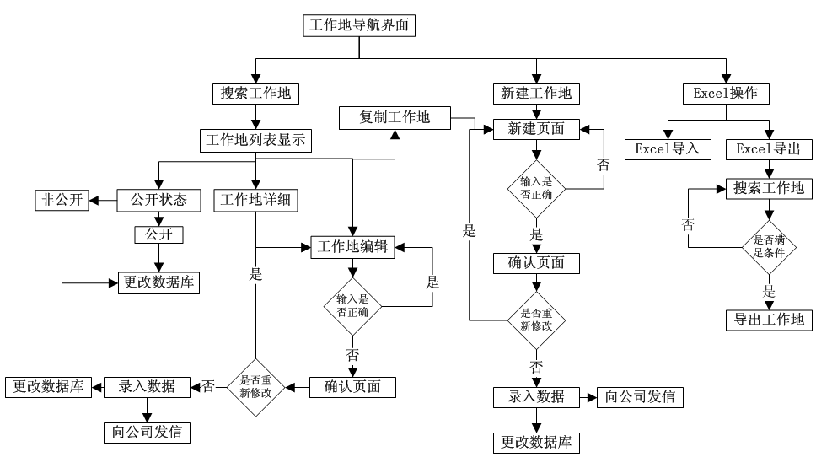
图19 工作地管理子模块工作流程图
- 搜索及列表显示的“复制”功能
由于每一家公司在同一座城市可能会有不同的招聘地点，或者同一个工作职位在不同的城市中都有招聘，故而对于公司来说，工作地的信息会有很多重复信息的可能性。该功能的作用就是为方便超级管理员和企业管理员对工作地信息的管理和添加，而增加的辅助功能。整个过程的工作流程如图21所示。
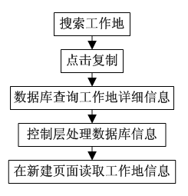
图20 复制功能的详细工作流程
- Excel导入时在数据库中排重的方法
由于每一个工作地点都隶属于一家公司，因此只要对该工作地所属的公司ID进行查询，然后再在这家公司中进行工作地点的排重。这样做的好处是可以大大减轻服务器的压力。

职位管理子模块
该模块功能与公司管理子模块及工作地管理子模块基本相同，因此将不再做过多描述。
职位管理子模块继承了工作地管理子模块不同于公司管理子模块的所有特性，同时又比工作地管理子模块多了一个功能：工作地的新建和编辑页面与公司信息之间有Ajax联动。
与公司、工作地之间的Ajax联动：
在录入或编辑职位信息的时候，可能会出现这样的一种情况：即，由于公司的某些原因（倒闭、合营等）或工作地的某些原因（搬迁等），职位信息所属的工作地信息和公司信息发生了变化。一旦有这样的现象发生，那么职位信息与工作地和公司信息相关的内容也要发生改变。
因此，在职位的新建及编辑页面，加入了Ajax联动功能，即，如果管理员对公司信息和工作地信息进行了修改，那么与职位信息相关的下拉列表也会通过查询数据库的办法发生变化，再传导到前端改变原有下拉列表或单选框的形式。

招聘信息管理子模块的统计功能
该功能为论文作者在后台管理端模块中所开发的最后一个功能点。该功能的作用是对前端所发出的职位申请分类进行统计，并把统计结果通过CSV的形式导出。由于CSV的导出方式和所要导出内容的代码形式几乎完全相同，因此对此将不再进行描述。下面将主要介绍一下职位申请分类统计的实现方法。
该统计模块的分类方式如表7所示。
根据客户所提出的需求，每次该职位申请者信息统计功能的实现时，只可以对数据库进行一次查询，也就是说，当把数据从数据库中查询出来之后，对数据进行详细分类，然后再把统计数据显示到页面上来。
对于表中的数据分类，件数、金额、智能手机、功能手机、个人电脑、正式员工、临时员工这些类别都比较好分类，只要把这些数据分类后按天直接写到表中即可。
该功能实现的关键问题是人数的统计数据，因为对于人的分类是按照人所发的邮箱不同进行分类的，而如果同一个人在同一天同时申请了两个不同的职位，当天的申请人数不能算作2而是算作1；同样地，在合计的时候，人数的合计也要根据邮箱的不同把人数精简到真是的人数。综上所述，人数的问题是这个功能实现的难点。
文中不要有1页以上的大型表或图， 如果有放附录，不要占论文本文。
图/表与图/表之间要有文字说明，不能图连图，表连表。
表断开后，要重写表题，加（续）
例如：表7 职位申请者信息统计功能分类表（续）

表8 职位申请者信息统计功能分类表
已录用 | 智能手机、功能手机、个人电脑合计
 | 所有员工类别 |  |  | 正式员工类别 |  |  | 临时员工类别
 | 人数 | 件数 | 金额 | 人数 | 件数 | 金额 | 人数 | 件数 | 金额
每天 | （人） | （件） | （元） | （人） | （件） | （元） | （人） | （件） | （元）
合计 | （人） | （件） | （元） | （人） | （件） | （元） | （人） | （件） | （元）
 | 个人电脑合计
 | 所有员工类别 |  |  | 正式员工类别 |  |  | 临时员工类别
 | 人数 | 件数 | 金额 | 人数 | 件数 | 金额 | 人数 | 件数 | 金额
每天 | （人） | （件） | （元） | （人） | （件） | （元） | （人） | （件） | （元）
合计 | （人） | （件） | （元） | （人） | （件） | （元） | （人） | （件） | （元）
 | 智能手机合计
 | 所有员工类别 |  |  | 正式员工类别 |  |  | 临时员工类别
 | 人数 | 件数 | 金额 | 人数 | 件数 | 金额 | 人数 | 件数 | 金额
每天 | （人） | （件） | （元） | （人） | （件） | （元） | （人） | （件） | （元）
合计 | （人） | （件） | （元） | （人） | （件） | （元） | （人） | （件） | （元）
 | 功能手机合计
 | 所有员工类别 |  |  | 正式员工类别 |  |  | 临时员工类别
 | 人数 | 件数 | 金额 | 人数 | 件数 | 金额 | 人数 | 件数 | 金额
每天 | （人） | （件） | （元） | （人） | （件） | （元） | （人） | （件） | （元）
合计 | （人） | （件） | （元） | （人） | （件） | （元） | （人） | （件） | （元）
未录用 | 智能手机、功能手机、个人电脑合计
 | 所有员工类别 |  |  | 正式员工类别 |  |  | 临时员工类别
 | 人数 | 件数 | 金额 | 人数 | 件数 | 金额 | 人数 | 件数 | 金额
每天 | （人） | （件） | （元） | （人） | （件） | （元） | （人） | （件） | （元）
合计 | （人） | （件） | （元） | （人） | （件） | （元） | （人） | （件） | （元）
 | 个人电脑合计
 | 所有员工类别 |  |  | 正式员工类别 |  |  | 临时员工类别
 | 人数 | 件数 | 金额 | 人数 | 件数 | 金额 | 人数 | 件数 | 金额
每天 | （人） | （件） | （元） | （人） | （件） | （元） | （人） | （件） | （元）
合计 | （人） | （件） | （元） | （人） | （件） | （元） | （人） | （件） | （元）
 | 智能手机合计
 | 所有员工类别 |  |  | 正式员工类别 |  |  | 临时员工类别
 | 人数 | 件数 | 金额 | 人数 | 件数 | 金额 | 人数 | 件数 | 金额
每天 | （人） | （件） | （元） | （人） | （件） | （元） | （人） | （件） | （元）
合计 | （人） | （件） | （元） | （人） | （件） | （元） | （人） | （件） | （元）
 | 功能手机合计
 | 所有员工类别 |  |  | 正式员工类别 |  |  | 临时员工类别
 | 人数 | 件数 | 金额 | 人数 | 件数 | 金额 | 人数 | 件数 | 金额
每天 | （人） | （件） | （元） | （人） | （件） | （元） | （人） | （件） | （元）
合计 | （人） | （件） | （元） | （人） | （件） | （元） | （人） | （件） | （元）

经过分析，该部分实现的流程图如图22所示。
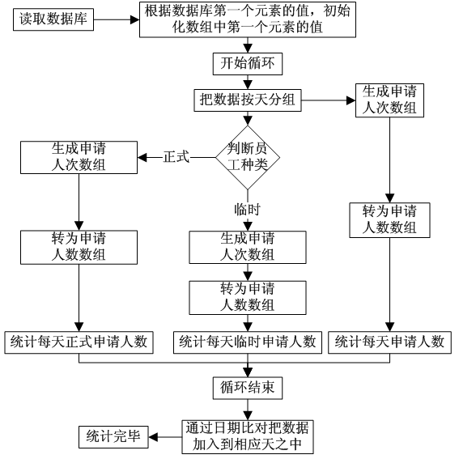
图21 每天人数统计的工作流程
具体实现的方法如下：
首先根据时间条件查询数据库中的数据，按照“录用”和“未录用”两类把所需要的数据全部读取到控制层之中。进而对数据进行分类：
//首先声明一些变量，这些变量的作用是在对数组进行分类的同时数出数组成员的个数，为方便未来数据的计算
$ap = 0; $an = 0; $mo = 0; $smp = 0; $pc = 0; $mp = 0; $mn = 0; $sp = 0; $sn = 0; $pp = 0; $pn = 0;
//开始数组分类循环
for($i=0;$i<$all_howMany;$i++){
//把数据库中读取出来的数组转化为需要循环的数组
$all_raw[$i]['offer_employ_flg'] =
$pp_howMany = $pp; $mp_howMany = $mp; $sp_howMany = $sp;
$pn_howMany = $pn; $mn_howMany = $mn; $sn_howMany = $sn;}
综上所述，经过一次循环，所有在后文中所需要涉及到的数组类型便全部得出，并在循环数组之时计算出每个数组中元素的个数，从而开始后续工作的进行。下面将通过对所有（同时统计个人电脑、智能手机、功能手机的数据）数据的统计的代码示例来演示数据是如何统计出来的。由于除了人数统计之外的其它统计方式比较简单，因此本文将把与除人数统计之外的代码进行忽略，只表现与人数统计相关的代码以节省占用论文的长度。
//在循环

…………
}else{…………}//非正式员工的数据
else{…………}//如果数组中的本元素和上一个元素不是同一天时
$j = count($people); //通过查询该数组的个数便可以得出一共有多少天有人对职位进行了申请
for($i=0;$i<$j;$i++){
$k = array_count_values($people[$i]); //通过合并每天相同人申请数据得出没有相同项的数组
$a_raw[$i]['people'] = count($k); //通过查询上一步生成的数组元素个数，生成有人申请天的每天申请人数数组（此时依然是原始数组）

至此，统计数据便可以全部得到。该功能的数据统计页面实际项目实现截图如图23所示（由于数据统计量过大无法在屏幕上完全显示个人电脑、智能手机、功能手机以及所有信息统计的信息，因此在此只截取了所有统计数据的部分；另外，图片中日文部分的中文含义在图片下面已加入了注释）。
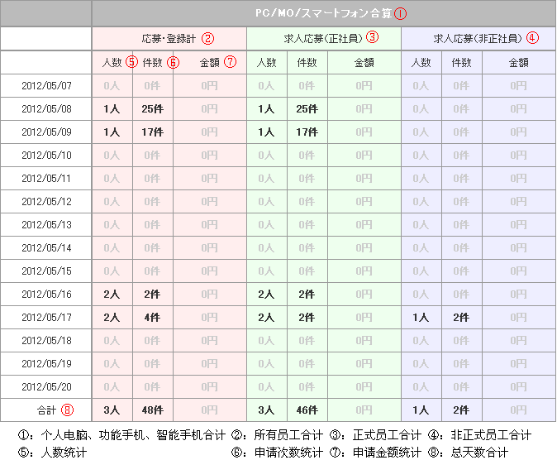
图22 招聘信息统计截图展示

后台管理端模块总结
至此，后台管理端模块的开发便告一段落。根据前文所述，此模块的重点和难点于：
- 公司管理、工作地管理、职位管理等三个子模块各自的逻辑实现与状态控制。
- 三个子模块之间的关联关系。
- 三个子模块之中Excel导入导出功能的设计与实现。
- 招聘信息管理模块的统计功能的设计与实现。
经过上文的论述，以上几点重点和难点都已经得到很好的解决。
  - 前台客户端模块的设计与实现
如前文所述，该部分一共有三个子模块构成，即个人电脑子模块、智能手机子模块、功能手机子模块。由于前台客户端模块所用到的功能和技术与后台管理端模块相差不大，与后台管理端对比结构相对简单，而且本人完成了智能手机端的所有功能，因此将以智能手机子模块的设计与实现为例，对前台客户端的实现做简要描述。

智能手机子模块的设计与实现
智能手机子模块的作用为让前台客户端，即：向有工作需要的日本客户提供职位信息的搜索、一览、申请等功能。该页面的工作流程图如图24所示。
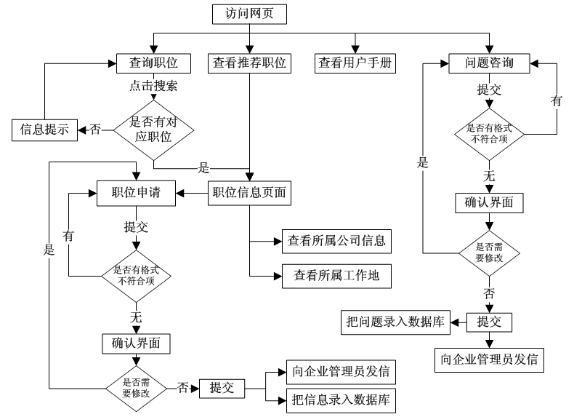
图23 智能手机子模块页面工作流程图
前台客户端的公司、工作地、职位信息全部从后台管理端数据库中获取，其中“查看推荐职位”功能是根据后台管理端的“招聘信息管理”、“访问量统计”两个模块对用户申请和浏览职位的多少，然后供后台管理端的超级管理员进行参考，自动或手动生成的信息列表。上述功能都是在后台管理端生成的数据，前台客户端只需要对生成的数据直接获取并显示在页面上即可。
查看用户手册为静态页面，用户可以通过对查看用户手册页面的浏览对整个系统所履行的职责、医疗看护领域各个职位的概述等信息进行浏览。
在前台客户端页面中，用户可以通过信息的填写将自己所想要申请的职位信息和所要问的问题提交到服务器，并根据在填写信息时所选择的公司和地区等内容将信息根据邮件模板写成邮件，发送到超级管理员邮箱和相应的企业管理员邮箱之中。对于前台客户端，由于面向日本用户的功能手机存在一些限制——无法输入一些字符的全角而只能输入半角字符（如只能输入半角平假名等），但是为了向管理员发信内容的统一，使得智能手机、功能手机、个人电脑用户的信息无差别，因此前台客户端需要对用户所填写的信息进行统一的半角转全角的处理。
在这里，项目组自定义了一套规则，用以实现信件内容的标准化。即：所有半角片假名一律转化为全角片假名；所有全角数字和全角字母一律转化为半角字母；跟在半角字符后面的空格一律转化为半角空格；跟在全角字符后面的空格一律转化为全角空格；标点符号保持不变。根据以上规则，项目组考虑了所有可能的情况，定义了相应的字符集进行转化。
综上所述，前台客户端业务流程得以顺利的完成，并实现了向管理员所发送信件内容的标准化，以方便信息的管理和比对。
  - 本章小结
本章首先对系统的总体架构设计和模块设计进行了介绍，进而详细介绍了后台管理端模块的设计与实现，并对功能相对简单的前台客户端模块进行了简要的介绍。下一章将对系统的测试方法和流程等进行介绍。

第五章 项目测试
经过第三章和第四章的探讨，本文已经对整个系统的底层架构和设计实现方法进行了系统的描述。本章主要讨论软件工程中的另一个重要且不可忽视的环节——测试的实现方法和完成情况。
  - 测试工作介绍
本节将结合项目开发的工序，对该项目的测试程序进行介绍。

项目测试工作流程
本项目的测试工作流程图如图25所示。在整个项目正式开发之前，项目组成员就已经规范好了代码的编程格式，并根据需求说明书完成了测试计划书的撰写（集成测试计划书和系统测试计划书），但由于项目还没有正式开始编码，因此测试计划书之中不免有很多不完善之处。
在每个子单元模块开发前，开发人员和项目负责人还会首先对单元测试计划书进行撰写，进而根据软件开发说明书和单元测试计划书对软件进行正式的开发。
项目首先会对代码的编码格式进行检验，并根据功能实现的实际情况和客户需求的可能变更对单元测试计划书进行修改。当单元模块开发完毕时，会进行单元测试的工作。如果单元测试合格，则进入下一单元模块的开发；如果单元测试不合格，则对该模块进行修改。
当该系统的某一模块的整个功能都开发完毕之时，开发人员会根据项目的实际情况对集成测试计划书进行简单的修改，并根据修改完毕的集成测试计划书进行集成测试。项目以此类推，完成所有模块的开发。
当项目整体处于开发完毕的状态时，项目组负责人会与客户进行交涉，最终确定系统测试计划书。
当完成系统测试之后，项目负责人会将系统交予客户进行客户验收测试。如果客户发现该系统有哪里不符合客户要求或出现bug，则由开发人员对系统编码进行修改，进而进行第二次系统测试。确认项目无误后，再交由客户进行验收测试。
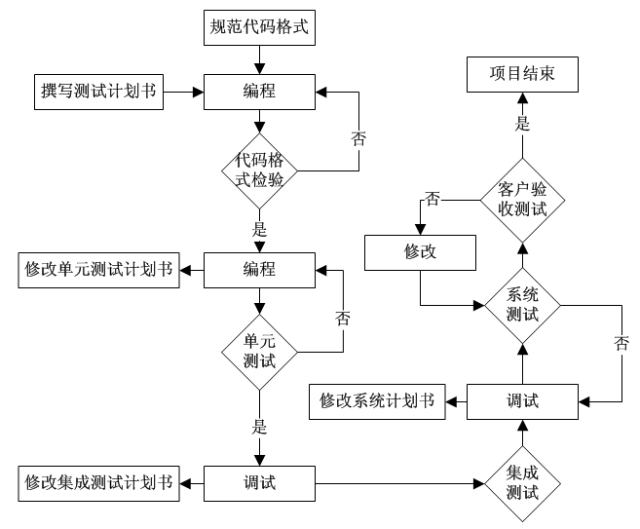
图24 本项目测试工作流程图
测试要有理论上各种测试的说明，还主要有以下针对本系统的测试说明

项目测试种类
根据上文描述，该项目测试种类主要分为以下四种：
- 代码检查
由于该项目开发人员全部为新晋加入公司的人员，因此都不了解公司的基本编码格式。该测试第一步由开发人员负责，对编码格式进行规范的书写。
当开发人员完成编码的书写后，再由项目组组长对代码格式进行检查。
- 单元测试
单元测试就是对代码实现的每一个程序单元进行测试，检查各个程序单元是否正确地完成了规定的功能。虽然单元测试看起来似乎会消耗编程人员很多编程的时间，但实际上单元测试可以非常好的让编程人员控制自己编程的节奏，使得程序的每一个步骤都不会发生致命的错误。
单元测试主要是通过白盒测试的方法进行。在本项目中，每当开发人员准备开发一个新的模块之前，都会首先通过过去编程的经验书写一些可能会遇到的问题点，并根据这些问题点书写该模块的单元测试计划书。如果开发人员在该单元开发过程中发现了一些可能出现的新问题，或者功能模块发生变化，则开发人员会对单元测试计划书进行修改。当模块彻底开发完毕后，开发人员参照单元测试计划书中所写，对功能单元进行白盒测试。
本项目中，进行单元测试最常用的方法就是通过PHP书写代码输出结果，即：通过echo命令不断地检验程序段输出结果是否是理想结果。
- 集成测试
当开发人员完成系统的功能单元的编写后，即使这几个功能单元已经可以保证完全通过单元测试的验收，也无法保证它们组合在一起形成一个功能模块后不会产生问题。产生这样的原因是：系统中的几个功能单元之间会有数据的传输，如果出现例如两个功能单元之间对数据类型的定义不同或对数据的边界值定义不同等问题，则数据在两个功能单元之间进行传输的过程中就会发生错误，甚至导致系统崩溃。因此，集成测试在系统开发过程中变得尤为重要。
集成测试的进行主要通过灰盒测试的办法，即：既包括在后台对代码的分析与修改，也包括在系统前端对系统功能进行检查。集成测试最主要关注的点有以下几点：模块间消息接口是否相符合；模块之间的功能流程是否正确、模块之间使用的数据表是否有不相同之处、子系统的处理性能是否达标、输出检查点是否与后台数据相吻合等。
本项目所采用的集成测试步骤大体如下：
- 在功能模块开发之前，根据需求说明书以及之前开发人员开发的经验，对集成测试计划书进行编写。
- 在进行功能单元的开发过程中，修改单元测试计划书的同时，对集成测试计划书的不足之处进行添加。
- 功能模块开发完毕后，开始根据集成测试计划书进行集成测试的工作。
- 根据集成测试计划书，向页面上输入边界值，然后点击提交，查看返回结果的正确性。
- 如果发现系统输出结果出现错误，开始进行与该功能模块相关的单元测试，进而找出错误所在进行修改。
- 系统测试
系统测试是软件开发收尾阶段进行的测试，是十分重要的测试种类。测试人员以用户的身份对系统进行使用测试，进而找出系统中可能存在的问题。本系统的系统测试工作由开发人员、项目负责人、公司内部专门负责测试的人员共同负责。
  - 测试案例举例
本文在此通过一个系统测试案例对本项目的测试方式进行举例。测试用例：对工作地点的搜索及列表显示页面进行功能测试。系统测试流程表如表8所示：
表9 工作地点的搜索及列表显示页面的系统测试表
步骤 | 测试内容 | 预定结果 | 测试结果 | 测试时间
1 | 向“公司ID”栏输入“1”，点击检索 | 页面出现工作地列表显示 | OK | 2012.8.30
2 | 保持步骤1的情况下，向“公司名”栏目中输入“北海道”，点击检索按钮 | 页面列表中工作地数量有所减少 | OK | 2012.8.30
3 | 保持步骤2的情况下，向“工作地ID”栏中输入“3”，点击检索按钮 | 页面列表中工作地数量再次减少 | OK | 2012.8.30
4 | 保持步骤3的情况下，向“工作地名”栏中输入“真荣”，点击检索按钮 | 页面列表中工作地数量再次减少 | OK | 2012.8.30
5 | 保持步骤4的情况下，选择“都道府县，市区町村”下拉列表中选择“青森县，弘前市”，点击检索按钮 | 页面工作地为空，提示信息“未找到搜索结果” | OK | 2012.8.30
6 | 清除步骤5的数据，在下拉列表中选择“北海道，札幌市北区”，点击检索 | 工作地列表再次显示 | OK | 2012.8.30
7 | 保持步骤6，在“电话号码”栏目中输入“2645”，点击检索 | 工作地信息剩下一条信息 | OK | 2012.8.30
8 | 保持步骤7，在该条工作地信息上点击“详细按钮” | 页面跳转到工作地的详细信息页面 | OK | 2012.8.30
9 | 保持步骤8的操作结果，点击“返回”按钮返回到工作地点的搜索及列表显示页面，检查页面信息 | 检索栏目中依然保留之前的状态 | OK | 2012.8.30
10 | 保持步骤9，点击“修正”按钮 | 页面跳转到编辑页面 | OK | 2012.8.30
11 | 保持步骤10的操作结果，点击“返回”按钮返回到工作地点的搜索及列表显示页面，检查页面信息 | 检索栏目中依然保留之前的状态 | OK | 2012.8.30
12 | 保持步骤11，点击“复制按钮” | 新建页面与前页信息一致 | OK | 2012.8.30
13 | 保持步骤12的操作结果，点击“返回”按钮返回到工作地点的搜索及列表显示页面，检查页面信息 | 检索栏中依然保留之前的状态 | OK | 2012.8.30
14 | 保持步骤13，在工作地点的状态栏中点击“公开”（或“非公开”）按钮 | 工作地点的公开状态发生变化 | OK | 2012.8.30
  - 本章小结
本章介绍了该项目的测试方法和测试流程，并对测试案例进行了举例描述。经过开发人员对系统严密的代码规范、单元测试、集成测试和系统测试工作的进行，该系统表现良好，达到了预期的效果。
目前该系统已经上载并开始使用，目前运行结果良好，并受到了客户的极大好评。

第六章 系统的评估总结和展望
  - 项目总结
目前该项目已经上线开始正式应用，并在日本国内大规模推广，目前使用该系统的公司正在与很多公司达成合作协议，并根据新的合作协议提出更多新的需求，准备项目二期工作的开展。
目前以我国、美国、日本、欧洲等一些国家为首的全世界各国都存在着如本系统一样网络架构不完善急需升级的案例，因此可以说从这个角度来讲，市场十分的广阔。
通过该项目，论文作者对互联网的构建流程有了非常深入的了解，也对PHP以及同类其它编程语言、PHP模版引擎、数据库的优劣等问题有了十分深入的了解。本人在此不得不对现今社会互联网行业的迅猛发展表示深深的震惊，正是如今科技的迅速进步，使得我们的生活变得愈发便利。
  - 个人工作量
本人是该项目的两个主要开发人员之一，可以说肩负着决定该项目成败的重要使命。本人的工作量如表9所示：
表10 个人工作量统计
系统模块及功能名称 | 需求分析 | 编码 | 测试 | 代码量
公司管理子模块 | ○ | ○ | ○ | 3000
工作地管理子模块 | ○ | ○ | ○ | 3000
职位管理子模块 | ○ | ○ | ○ | 3000
申请统计功能 |  | ○ | ○ | 2000
个人电脑咨询功能 |  | ○ | ○ | 500
功能手机咨询、查询 |  | ○ | ○ | 1000
智能手机子模块 |  | ○ | ○ | 3000

另外，论文作者还针对北京分公司所有的日文文档进行了翻译工作，由上图可见，总代码量大概在15500行左右。

参考文献
参考文献20以上：
英文4以上
近2年论文1/3以上
不要只是参考书，要有相当论文
不要写网页
[1] 徐辉. PHP Web 程序设计教程与实验[M]. 北京：清华大学出版社.2009.30-33
[2] 贾素玲. XML 技术应用[M]. 北京：清华大学出版社. 2010.1-14
[3] 陈军. PHP+MySQL 经典案例分析[M]. 北京：清华大学出版社. 2008.61-76
[4] 许登旺. PHP程序开发范例宝典[M]. 北京：人民邮电出版社. 2008.31-32
[5] 陈争航. PHP 5 + MySQL 5 Web应用开发宝典[M]. 北京：电子工业出版社. 2008.209-216
[6] 王石. 精通PHP+MySQL应用开发[M]. 北京：国防工业出版社. 2006. 249-264
[7] 曹培强. Photoshop CS2平面设计实战从入门到精通[M]. 北京：人民邮电出版社. 2007. 236-257
[8] 李刚. 疯狂Ajax讲义[M]. 北京：电子工业出版社.2004年9月
[9] 胡吕杰. 网页设计[M]. 北京.中国水利水电出版社. 2008；2：40-67
[10] 张燕新. PHP数据列表分页方法的研究[J]. 江西：江西广播电视大学学报. 2009；9(9)：31-32
[11] 曹志梅. ASP、PHP和JSP技术的比较研究 [J]. 江苏：江苏工业学院数理学院. 2012；9(9)：31-32
[12] Drucker.P.F. Reilly-PHP Cookbook 2nd Edition [M]. Hillsdale NJ: Erlbaum, 2009:1-42
[13] Gardiner JM, Java RI. In; AF Collins, SE Gathercole, MA Conway, etal. (Eds.). Linux+Apache+MySQL+PHP[M]. Hove, England: Erlbaum, 2010: 163-188
[14] Gruppuso V, Lindsay DS. Kelley CM. Php Design[M]., 2007; 2:259-78
[15] Higbee KL. Sales Mangment [M]. New York: Paragon House, 1993:44-5
[16] Timothy Boronczyk, Elizabeth Naramore, Jason Gerner, Yann Le Scouarnec,
Jeremy Stolz, Michael K. Glass. PHP 6 MySQL CakePHP Web Application Development [M]. Wrox, 2009
[17] W. Jason Gilmore. Beginning PHP and MySQL From Novice to Professional [M]. Apress, 2009,26(9): 1357-1361
[18] Yuli Vasiliev. PHP Oracle Web Development [M]. Packt Publishing, 2010, 6(3): 239-251
[19] Ahsanul Bari , Anupom Syam. CakePHP Application Development [M]. Packt Publishing, 2011:69-76
[20] Luke Welling. PHP and MySQL Web Development [M]. Neuropsychologia, 1987, 25(5): 829-834
[21] R. Paiano，A.L. Guido，A. Pandurino，From Web Application Design to the Portlet Application: A Methodological Approach [J]，2003
[22] Rumbaugh J,Blaha M,etc.Object-Oriented Modeling and Design[M].Prentice-Hal1,1991
[23] Niel M. Bornstein, Edd Dumbill .Mono: A Developer's Notebook. O'Reilly, 2001

致 谢
学术上的体会。

